|  |  |  |
| --- | --- | --- |
| **დამტკიცებულია**  შპს ,,ტექნო 2016”-ის  ხელმძღვანელი  "_____" _______ 2020 წ. |  | **შეთანხმებულია**  საქართველოს გარემოს დაცვისა და სოფლის მეურნეობის სამინისტროს გარემოსდაცვითი შეფასების დეპარტამენტი  "_____" ________ 2020 წ. |

**შპს ,,ტექნო 2016”**

**მანგანუმის მადნის გამამდიდრებელი საწარმო**

**ატმოსფერულ ჰაერში მავნე ნივთიერებათა**

**ზღვრულად დასაშვები გაფრქვევის**

**ნორმების პროექტი**

**შემსრულებელი:**

**შპს “გამა კონსალტინგი”**

**დირექტორი ზ. მგალობლიშვილი**

**თბილისი 2020**

**“Gamma Consulting” Ltd 19d D. Guramishvili av. 0192 Tbilisi, Georgia**

**tel: +(995 32) 260 44 33; 260 15 27 E-mail: v.gvakharia@gamma.ge; gamma@gamma.ge**

**www.gamma.ge; www.facebook.com/gammaconsultingGeorgia**

# ა ნ ო ტ ა ც ი ა

ანგარიში შესრულებულია ატმოსფერული ჰაერის დაცვის კანონმდებლობის შესაბამისად [1, 2, 3, 4, 5] და მასში სისტემატიზებულია ჭიათურის მუნიციპალიტეტის, საჩხერის გზატკეცილი მდ. ყვირილას მარცხენა სანაპირო, მდებარე მანგანუმის გამამდიდრებელი ფაბრიკის შპს „ტექნო 2016“-ს ექსპლოატაციის პროცესში ატმოსფერული ჰაერის სტაციონარული დაბინძურების წყაროების მიერ გაფრქვეულ მავნე ნივთიერებათა რაოდენობრივი და თვისობრივი მახასიათებლები. გამოკვლევის შედეგად გამოვლენილია ატმოსფეროში გაფრქვევის 6 სტაციონარული წყარო. ინვენტარიზაციის მიხედვით ატმოსფერულ ჰაერში გაიფრქვევა 0,737614 ტ/წელ. დამაბინძურებელი ნივთიერებები. მათ შორის მანგანუმის ოქსიდები 0,159143736 ტ/წელ და არაორგანული მტვერი 70-20% 0,578470264 ტ/წელ.

პროექტში განხილულია ატმოსფერულ ჰაერზე ზემოქმედების ყველა შესაძლო ასპექტები, მოყვანილია ატმოსფერული ჰაერის დაბინძურების გაანგარიშებათა ჩატარებისათვის საჭირო საწყისი ინფორმაცია საწარმოს განვითარების პერსპექტივის, ადგილის ფიზიკურ-გეოგრაფიული და კლიმატური პირობების, ატმოსფერულ ჰაერში მავნე ნივთიერებათა გაფრქვევის პარამეტრთა და გაბნევის ანგარიშის გათვალისწინებით, დაბინძურების თითოეული წყაროსა და თითოეული მავნე ნივთიერებისთვის დადგენილია ზღვრულად დასაშვები გაფრქვევის ნორმები.

ანგარიში შესრულებულია ატმოსფერულ ჰაერში მავნე ნივთიერებათა გაბნევის თანამედროვე ავტომატიზებული კომპიუტერული პროგრამის გამოყენებით.

**სარჩევი**

ძირითად ტერმინთა განმარტებები 4

1 ძირითადი მონაცემები საწარმოს საქმიანობის შესახებ. 5

2 საწარმოს განთავსების რაიონის ბუნებრივ-კლიმატური პირობების მოკლე დახასიათება 6

3 საწარმოს ტექნოლოგიური პროცესის მოკლე დახასიათება. 7

4 ატმოსფერულ ჰაერში გაფრქვეულ მავნე ნივთიერებათა და დაბინძურების წყაროთა დახასიათება 10

5 ატმოსფერულ ჰაერში გაფრქვეულ მავნე ნივთიერებათა რაოდენობის ანგარიში 10

5.1 ემისიის გაანგარიშება ნედლეულის დასაწყობება+შენახვისას (გ-1) 11

5.2 ემისიის გაანგარიშება მიმღები ბუნკერიდან (გ-2) 14

5.3 ემისიის გაანგარიშება ლენტური კონვეიერიდან (გ-3) 16

5.4 ემისიის გაანგარიშება სამსხვრევიდან (გ-4) 17

5.5 ემისიის გაანგარიშება მზა პროდუქციის საწყობიდან (გ-5) 18

5.6 ემისიის გაანგარიშება ნარჩენი კუდების საწყობიდან (გ-6) 22

5.7 ფონის სახით გათვალისწინებული მავნე ნივთიერებათა მონაცემები (გ-7) 24

6 ატმოსფერულ ჰაერში მავნე ნივთიერებათა გაფრქვევის პარამეტრები 26

7 ატმოსფერულ ჰაერში მავნე ნივთიერებათა გაბნევის ანგარიში 29

8 მავნე ნივთიერებათა გაბნევის ანგარიშის მიღებული შედეგები და ანალიზი 30

9 მავნე ნივთიერებათა გაბნევის გრაფიკული ამონაბეჭდი 30

10 დასკვნა 31

11 ატმოსფერულ ჰაერში მავნე ნივთიერებათა ზღვრულად დასაშვები გაფრქვევის ნორმები 32

12 ლიტერატურა 33

13 დანართი 1. საწარმოს განთავსების სიტუაციური გეგმა 34

14 დანართი 2. საწარმოს გენ-გეგმა მავნე ნივთიერებათა გაფრქვევის წყაროების დატანით 35

15 დანართი 3. ატმოსფერულ ჰაერში მავნე ნივთიერებათა გაბნევის ანგარიშის პროგრამული ამონაბეჭდი 36

16 ამონაწერი საჯარო რესტრიდან 44

17 საკადასტრო გეგმა 46

# ძირითად ტერმინთა განმარტებები

ა) "ატმოსფერული ჰაერი" - ატმოსფერული გარსის ჰაერი, შენობა-ნაგებობებში არსებული ჰაერის გარდა;

ბ) “მავნე ნივთიერება" - ადამიანის საქმიანობის შედეგად ატმოსფერულ ჰაერში გაფრქვეული ნებისმიერი ნივთიერება, რომელიც ახდენს ან რომელმაც შეიძლება მოახდინოს უარყოფითი ზეგავლენა ადამიანის ჯანმრთელობასა და ბუნებრივ გარემოზე;

გ) "ატმოსფერული ჰაერის დაბინძურება" - ატმოსფერული ჰაერის შემადგენლობის ცვლილება მასში მავნე ნივთიერებათა არსებობის შედეგად;

დ) "ატმოსფერულ ჰაერში მავნე ნივთიერებათა ზღვრულად დასაშვები კონცენტრაციის ნორმა" - ატმოსფერულ ჰაერში მავნე ნივთიერებათა მაქსიმალური კონცენტრაცია დროის გარკვეული გასაშუალოებული პერიოდისათვის, რომელიც პერიოდული ზემოქმედებისას ან ადამიანის მთელი ცხოვრების მანძილზე არ ახდენს მასზე და საერთოდ გარემოზე მავნე ზემოქმედებას;

ე) “ატმოსფერულ ჰაერში მავნე ნივთიერებათა საშუალო სადღეღამისო ზღვრულად დასაშვები კონცენტრაცია” - ატმოსფერულ ჰაერში მავნე ნივთიერებათა კონცენტრაცია, რომელიც განსაზღვრულია დღე-ღამის განმავლობაში აღებული სინჯების კონცენტრაციათა მნიშვნელობების გასაშუალოებით;

ვ) “ატმოსფერულ ჰაერში მავნე ნივთიერებათა მაქსიმალური ერთჯერადი ზღვრულად დასაშვები კონცენტრაცია” - ატმოსფერულ ჰაერში მავნე ნივთიერებათა მაქსიმალური კონცენტრაცია, რომელიც განსაზღვრულია 20-30 წუთიან დროის ინტერვალში ერთჯერადად აღებული სინჯების კონცენტრაციათა მნიშვნელობების მიხედვით;

ზ) “ატმოსფერულ ჰაერში მავნე ნივთიერებათა ზღვრულად დასაშვები გაფრქვევის ნორმა” - ატმოსფერული ჰაერის დაბინძურების სტაციონარული წყაროდან მავნე ნივთიერებათა გაფრქვევის დადგენილი რაოდენობა, გაანგარიშებული იმ პირობით, რომ დაბინძურების ამ წყაროსა და სხვა წყაროების ერთობლიობიდან გაფრქვეულ მავნე ნივთიერებათა კონცენტრაცია ატმოსფერული ჰაერის მიწისპირა ფენაში არ აღემატებოდეს ამ წყაროს ზეგავლენის ტერიტორიისთვის დადგენილ მავნე ნივთიერებათა კონცენტრაციის ზღვრულად დასაშვებ ნორმებს,

# ძირითადი მონაცემები საწარმოს საქმიანობის შესახებ.

მანგანუმის გამამდიდრებელი საწარმო განთავსებულია შპს "ჯორჯიან მანგანეზის”-ს არასასოფლო-სამეურნეო დანიშნულების მიწის ნაკვეთზე (ქ. ჭიათურა, საჩხერის გზატკეცილი მდ. ყვირილას მარცხენა სანაპირო, ს/კ: 38.10.31.125) ტერიტორია ქ. ჭიათურიდან 5 კმ-ის დაცილებით მდებარეობს. ტერიტორია ჩრდილოეთიდან შემოსაზღვრულია მთავარი მისასვლელი საავტომობილო გზით, სამხრეთიდან ესაზღვრება მდინარე ყვირილის კალაპოტი, დასავლეთიდან და აღმოსავლეთიდან კერძო და სახელმწიფო საკუთრებაში არსებული სამრეწველო ტერიტორიები. საპროექტო საწარმოს ნაკვეთიდან უახლოესი სოფლების - დარკვეთის, სარეკის და ითხვისის მოსახლეები დაშორებულია 0.6-1.3 კმ-ით (უმოკლესი პირდაპირი მანძილი). სოფლები მდ. ყვირილას კანიონის ტერასებზეა განთავსებული, ზღვის დონეთა სხვაობა 150-200 მ-ს შეადგენს.

საწარმოს ფუნქციონირება დაგეგმილია კვირაში 5 დღე. სამუშაო დღის ხანგრძლივობა 8 - 16 საათი. წელიწადში სამუშაო დღეთა ოდენობა - 240 (3840 საათი). საწარმოს ყოველთვიური წარმადობაა 10 000 - 14 000 ტონამდე ნედლეულის გამდიდრება. წელიწადში 168 000 ტ ნედლეული.

საამქროს შემადგენლობაში შედის:

* მიმღები ბუნკერი;
* სამსხვრეველა;
* ცხაური;
* ლენტური ტრანსპორტიორი;
* ჯამებიანი ელევატორი;
* კლასიფიკატორი;
* სალექი დაზგა;

ძირითადი მონაცემები საწარმოს საქმიანობის შესახებ მოცემულია ცხრილში 1.1.

***ცხრილი 1.1.*** *ძირითადი მონაცემები საწარმოს საქმიანობის შესახებ*

|  |  |
| --- | --- |
| ობიექტის დასახელება | შპს ,,ტექნო 2016” |
| ობიექტის მისამართი: | |
| ფაქტიური | თბილისი, სამგორის რაიონი, ვარკეთილი 3, I მ/რ, კორ 14, ბ.36; |
| იურიდიული | თბილისი, სამგორის რაიონი, ვარკეთილი 3, I მ/რ, კორ 14, ბ.36; |
| საქმიანობის განხორციელების ადგილის მისამართი | ქ. ჭიათურა, საჩხერის გზატკეცილი |
| საიდენტიფიკაციო კოდი | 406190465 |
| GPS კოორდინატები | X -363510; Y-4686191; |
|  | |
| გვარი, სახელი | სიმონ ხითარიშვილი |
| ტელეფონი | +995 551 844984 |
| ელ-ფოსტა | [simonxita@mail.ru](mailto:simonxita@mail.ru) |
| მანძილი ობიექტიდან უახლოეს დასახლებულ პუნქტამდე | 600 მ; |
| ეკონომიკური საქმიანობის სახე | მანგანუმის მადნის გამდიდრება; |
| გამოშვებული პროდუქციის სახეობა | მანგანუმის კონცენტრატი; |
| საპროექტო წარმადობა | 168 000 ტ; |
| ნედლეულის სახეობა და ხარჯი | მანგანუმის გასამდიდრებელი მადანი - 168 000 ტ; |
| საწვავის სახეობა და ხარჯი (სატრანსპორტო საშუალებების მიერ გამოყენებულის გარდა) | არ მოიხმარს საწვავს; |
| სამუშაო დღეების რაოდენობა წელიწადში | 240; |
| სამუშაო საათების რაოდენობა დღე-ღამეში | 16; |

# საწარმოს განთავსების რაიონის ბუნებრივ-კლიმატური პირობების მოკლე დახასიათება

საწარმოს განთავსების რაიონის ბუნებრივ-კლიმატური პირობების მოკლე დახასიათება მიღებულია **[6]** -ს შესაბამისად და წარმოდგენილია ქვემოთ ცხრილების სახით.

***ცხრილი 2.1.*** *პუნქტის კოორდინატები, ბარომეტრული წნევა*

|  |  |  |  |  |  |
| --- | --- | --- | --- | --- | --- |
| № | პუნქტის დასახელება | გეოგრაფიული განედი (გრადუსი და მინუტი) | გეოგრაფიული გრძედი (გრადუსი და მინუტი) | სიმაღლე ზღვის დონიდან (მ) | ბარომეტრული წნევა (ჰპა) |
| 1 | ჭიათურა | 42017' | 43017' | 348 | 970 |

სამშენებლო კლიმატური დარაიონების მიხედვით ჭიათურა განეკუთვნება I I I ბ. ქვერაიონს.

***ცხრილი 2.2.*** *ჰაერის ტემპერატურა (თვის და წლის საშუალო)*

|  |  |  |  |  |  |  |  |  |  |  |  |  |
| --- | --- | --- | --- | --- | --- | --- | --- | --- | --- | --- | --- | --- |
| 1 | 2 | 3 | 4 | 5 | 6 | 7 | 8 | 9 | 10 | 11 | 12 | წლ |
| 2,4 | 3,6 | 6,9 | 12,0 | 17,4 | 20,5 | 23,1 | 23,5 | 19,8 | 14,9 | 9,1 | 4,4 | 23,1 |

***ცხრილი 2.3****. ჰაერის ფარდობითი ტენიანობა (%)*

|  |  |  |  |  |  |  |  |  |  |  |  |  |
| --- | --- | --- | --- | --- | --- | --- | --- | --- | --- | --- | --- | --- |
| 1 | 2 | 3 | 4 | 5 | 6 | 7 | 8 | 9 | 10 | 11 | 12 | წლ |
| 83 | 80 | 76 | 69 | 70 | 70 | 72 | 72 | 74 | 79 | 79 | 82 | 76 |

***ცხრილი 2.4.*** *ნალექების რ-ბა წელიწადში (მმ) ნალექები დღე-ღამური მაქსიმუმი (მმ)*

|  |  |  |
| --- | --- | --- |
| პუნქტის დასახელება | ნალექების რ-ბა წელიწადში (მმ) | ნალექები დღე-ღამური მაქსიმუმი (მმ) |
| ჭიათურა | 1237 | 100 |

თოვლიან დღეთა რიცხვი წელიწადში : 41

***ცხრილი 2.5.*** *ქარის მიმართულების განმეორადობა (%) იანვარი, ივლისი*

|  |  |  |  |  |  |  |  |
| --- | --- | --- | --- | --- | --- | --- | --- |
| ჩრდ, | ჩრდ,აღმ, | აღმ, | სამხ,აღმ, | სამხ, | სამხ,დას, | დას, | ჩრდ,დას, |
| 1/1 | 7/5 | 63/25 | 0/0 | 0/1 | 2/6 | 27/62 | 0/0 |

***ცხრილი 2.6.*** *ქარის საშუალო უდიდესი და უმცირესი სიჩქარე (მ/წმ)*

|  |  |
| --- | --- |
| იანვარი | ივლისი |
| 4,0/0,7 | 3,6/,1 |

**მეტეოროლოგიური მახასიათებლები და კოეფიციენტები, რომლებიც განსაზღვრავენ ატმოსფერულ ჰაერში მავნე ნივთიერებათა გაბნევის პირობებს**

|  |  |  |
| --- | --- | --- |
| № | მეტეოროლოგიური მახასიათებლების და კოეფიციენტების დასახელება | მნიშვნელობები |
| 1 | 2 | 3 |
| 1, | ატმოსფეროს ტემპერატურული სტრატიფიკაციის კოეფიციენტი | 200 |
| 2, | ადგილის რელიეფის გავლენის ამსახველი კოეფიციენტი | 1 |
| 3, | წლის ყველაზე ცხელი თვის ჰაერის საშუალო მაქსიმალური ტემპერატურა, 0C | 30,3 |
| 4, | წლის ყველაზე ცივი თვის ჰაერის საშუალო ტემპერატურა, 0C | 2,4 |
| 5, | ქართა საშუალო წლიური თაიგული, % | შტილი-42 |
| _ ჩრდილოეთი | 2 |
| _ ჩრდილო-აღმოსავლეთი | 8 |
| _ აღმოსავლეთი | 46 |
| _ სამხრეთ-აღმოსავლეთი | 0 |
| _ სამხრეთი | 1 |
| _ სამხრეთ-დასავლეთი | 3 |
| _ დასავლეთი | 40 |
| _ ჩრდილო-დასავლეთი | 0 |
| 6, | ქარის სიჩქარე(მრავალწლიური მონაცემების მიხედვით), რომლის გადამეტების განმეორადობა შეადგენს 5%-ს, | 7,5 |

# საწარმოს ტექნოლოგიური პროცესის მოკლე დახასიათება.

ათეული წლის მანძილზე მიღებულ გამოცდილებაზე დაყრდნობით საწარმოში შეირჩა გამამდიდრებელი საწარმოს მიერ ნედლი მადნისა და კუდების გამდიდრების ოპტიმალური და სხვა ვარიანტებთან შედარებით მარტივი სქემა. ეს სქემა ითვალისწინებს გაცხრილვა-დამსხვრევას 0-16 მმ ზომის კლასამდე, რომლის დალექვის შემდეგ მიღებული იქნება მანგანუმის კონცენტრატი.

გამდიდრების ტექნოლოგიური და აპარატთა ჯაჭვის სქემა იხილეთ **სქემაზე 1.3.1**.

გამამდიდრებელ საწარმოს გააჩნია 5მ3ტევადობის ნედლეულის მიმღები ბუნკერი, რომელშიც თვითმცლელი ავტომანქანებით ჩაიტვირთება შემოზიდული ნედლეული. მზა პროდუქციისათვის/მაღალი ხარისხის კონცენტრატისათვის მოეწყობა მობეტონებული სასაწყობო მოედანი, საიდანაც მისი გატანა იწარმოებს სატვირთო ავტომობილებით. გაუწყლოების შემდეგ, გამდიდრების შედეგად დარჩენილი კუდები და შლამი დასაწყობდება საწარმოს ტერიტორიაზე. შემდგომში კი გაიტანება ამოღებული სივრცეების შესავსებად, ან მოთხოვნის შემთხვევაში მოსახლეობის სავარგულებში შესატანად და გასანაყოფიერებლად.

გამამდიდრებელ საწარმოსთვის შერჩეულია მოდერნიზებული სალექი მანქანა MMOD - 2, შიბერული განტვირთვით. კატალოგის მონაცემების მიხედვით მისი საათური მწარმოებლობა 5 მმ-დე დამტვრეულ მასალაზე შეადგენს 20 - 25 ტონას.

მანგანუმის მადნის და მისი გამდიდრების პროდუქტების გაცხრილვა კლასიფიკაციისათვის ძირითადად გამოიყენებიან ვიბრაციული ცხრილებით, შერჩეული იქნა ცხრილი ГИЛ - 42, რომლის მწარმოებლობა მოცემული შემთხვევისათვის იქნება: 93,8 ტ/სთ:

მადნის მორეცხვისა და გაუწყლოებისათვის შეირჩა სპირალური კლასიფიკატორი 1,2, КСН რომლის მწარმოებლობა სრულიად აკმაყოფილებს წაყენებულ პირობებს. მაღალი სორტის კონცენტრატის გაუწყლოებისათვის გამოყენებულია 16 ლ. მოცულობის ჩამჩებიანი ორი ელევატორი, რომელთა სიგრძეა 9-9 მეტრი, ხოლო ცხრილზედა პროდუქტის გაუწყლოებისათვის და სამტვრეველებიდან ცხრილზე დასაბრუნებლად გამოყენებულია 24 ლიტ. მოცულობის ჯამებიანი ელევატორი.

სატრანსპორტო და დამხმარე მოწყობილობების შერჩევა ნედლეულის მიმღები ბუნკერიდან ცხრილამდე ტრანსპორტირებისათვის გამოიყენება ლენტური ტრანსპორტიორი. მისი სიგრძეა 12 მეტრი, სიმაღლე = 4,2 მეტრი, ხოლო სიგანე - 0,75 მ.

ტექნოლოგიურ პროცესში გამოყენებულია ყბებიანი სამტვრეველა CMD - 166 A; მიმღები ხახის ზომა - 900 X 500 მმ; მაქსიმალური ნატეხის ზომა 450 მმ, გამოსაშვები ხვრელის ზომა 100 - 200 მმ. წარმადობა 100-120 მ3/სთ. ყბების სვლა 30 მმ. ყბების რეგულირება ხდება მოძრავი ყბის უძრავ ყბასთან მიახლოებით, საჭიროებისამებრ.

საწყისი ნედლეულის შემოტანა მიმღებ ბუნკერამდე იწარმოებს თვითმცლელი ავტომანქანებით.

***სქემა 1.3.1****. მანგანუმის გამდიდრების ტექნოლოგიური სქემა*

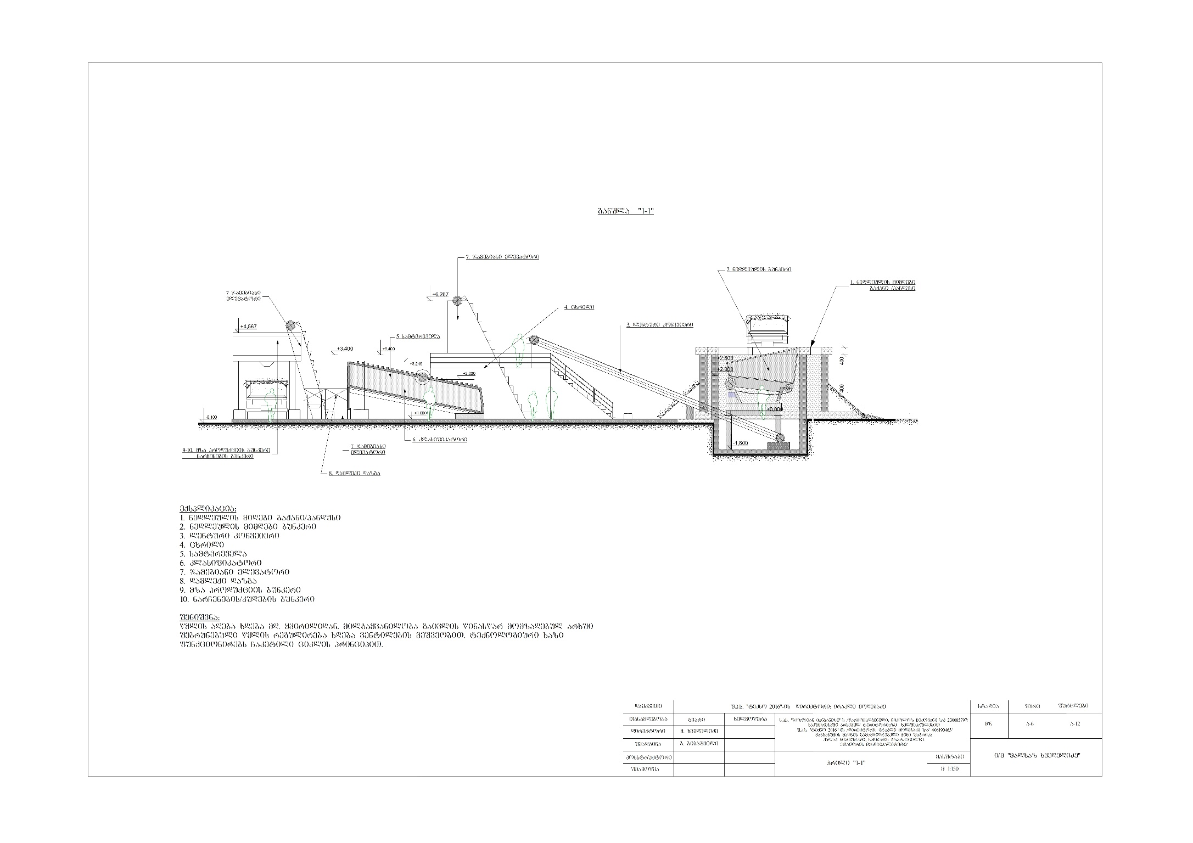

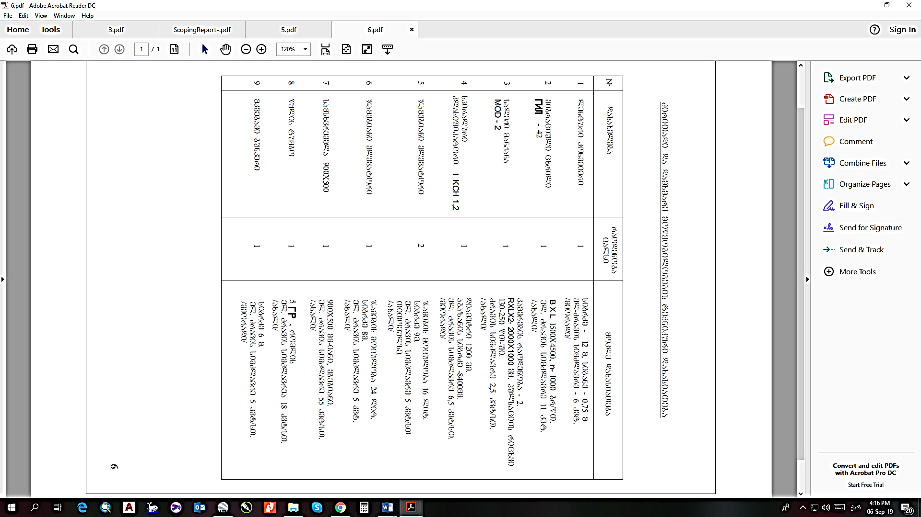

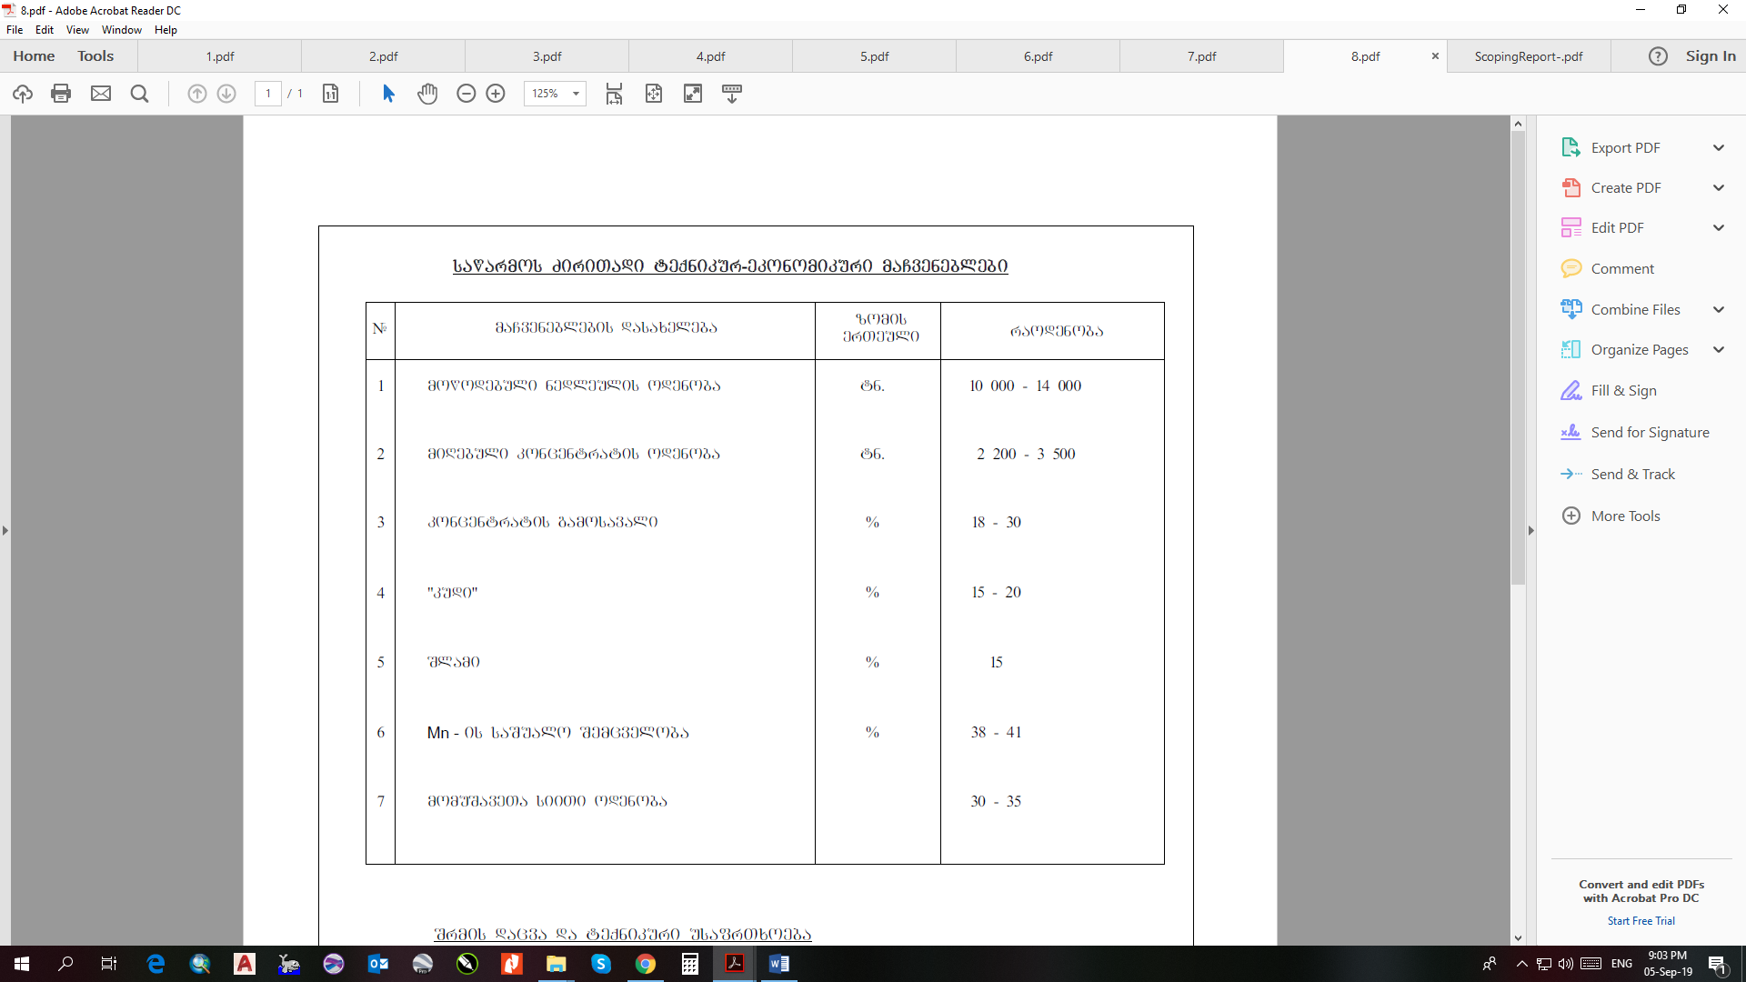

# ატმოსფერულ ჰაერში გაფრქვეულ მავნე ნივთიერებათა და დაბინძურების წყაროთა დახასიათება

საწარმოს ფუნქციონირების პროცესში ატმოსფერული ჰაერის მავნე ნივთიერებათა დაბინძურების ძირითად წყაროებს წარმოადგენენ მიმღები ბუნკერი, ლენტური ტრანსპორტიორი, სამსხვრეველა და ნედლეულის, ნარჩენი კუდების და მზა პროდუქსციის საწყობი.

მავნე ნივთიერებათა ზღვრულად დასაშვები კონცენტრაციები [**5**]-ის შესაბამისად წარმოდგენილია ცხრილში 3.1.

***ცხრილი 3.1.*** *მავნე ნივთიერებათა ზღვრულად დასაშვები კონცენტრაციები*

|  |  |  |  |  |
| --- | --- | --- | --- | --- |
| **მავნე ნივთიერებათა** | | **ზღვრულად დასაშვები კონცენტრაცია, მგ/მ3** | | **მავნეობის საშიშროების კლასი** |
| **დასახელება** | **კოდი** | **მაქსიმალური ერთჯერადი** | **საშუალო სადღეღამისო** |
| **1** | **2** | **3** | **4** | **5** |
| მანგანუმის ოქსიდები | 143 | 0,01 | 0,001 | 2 |
| არაორგანული მტვერი 70-20% | 2908 | 0,3 | 0,1 | 3 |

გაფრქვევის წყაროებია: ნედლეულის საწყობი(გ-1),მიმღები ბუნკერი(გ-2), ლენტა(გ-3) სამსხვრევი (გ-4) მზა პროდუქციის საწყობი (გ-5) და ნარჩენი კუდების საწყობი (გ-6).

# ატმოსფერულ ჰაერში გაფრქვეულ მავნე ნივთიერებათა რაოდენობის ანგარიში

საქართველოს მთავრობის 2013 წლის 31 დეკემბრის დადგენილება № 435, კანონმდებლობის თანახმად ემისიის რაოდენობრივი და ხარისხობრივი მაჩვენებლების გაანგარიშება შესაძლებელია განხორციელდეს ორი გზით:

1. უშუალოდ ინსტრუმენტული გაზომვებით;
2. საანგარიშო მეთოდის გამოყენებით,

წინამდებარე დოკუმენტში გაანგარიშება შესრულებულია საანგარიშო მეთოდის გამოყენებით.

## ემისიის გაანგარიშება ნედლეულის დასაწყობება+შენახვისას (გ-1)

გაანგარიშება შესრულებულია შემდეგი მეთოდური მითითებების თანახმად [**8**]

**დასაწყობება**

ფხვიერი მასალების გადატვირთვა ხორციელდება ჩამტვირთავი სახელოს გარეშე. ადგილობრივი პირობები-საწყობი ღია ოთხივე მხრიდან.(*K4* = 1). მასალის გადმოყრის სიმაღლე-1,0 მ. (*B* = 0,5) ზალპური ჩამოცლა ავტოთვითმცლელიდან ხორციელდება 10 ტ და მეტი ოდენობით. (*K9* =0,1). ქარის საანგარიშო სიჩქარეები, მ/წმ: 0,5 (*K3* = 1); 7,5 (*K3* = 1,7). ქარის საშუალო წლიური სიჩქარე, 2,35 მ/წმ: (*K3* = 1,2).

დამაბინძურებელ ნივთიერებათა ემისიის რაოდენობრივი და თვისობრივი მახასიათებლები მოცემულია **ცხრილში 5.1.1**.

***ცხრილი 5.1.1*** *დამაბინძურებელ ნივთიერებათა ემისიის რაოდენობრივი და თვისობრივი მახასიათებლები მეთოდიკის მიხედვით*

| დამაბინძურებელი ნივთიერება | | მაქსიმალური ემისია, გ/წმ | წლიური ემისია, ტ/წელ |
| --- | --- | --- | --- |
| კოდი | დასახელება |
| 2908 | არაორგანული მტვერი 70-20% | 0,0166222 | 0,16128 |

საწყისი მონაცემები დამაბინძურებელ ნივთიერებათა გამოყოფის გაანგარიშებისათვის მოცემულია **ცხრილში** **5.1.2.**

***ცხრილი 5.1.2*** *გაანგარიშების საწყისი მონაცემები*

|  |  |
| --- | --- |
| მასალა | პარამეტრი |
| მანგანუმის მადანი | გადატვირთული მასალის რ-ბა: Gч = 44 ტ/სთ; Gწლ = 168000ტ/წელ. მტვრის ფრაქციის მასური წილი მასალაში: *K1* = 0,04. მტვრის წილი, რომელიც გადადის აეროზოლში: *K2* = 0,02. ტენიანობა 10%-მდე (*K5* = 0,1). მასალის ზომები 500-100 მმ (*K7* = 0,2). |

მიღებული პირობითი აღნიშვნები, საანგარიშო ფორმულები, აგრეთვე საანგარიშო პარამეტრები და მათი დასაბუთება მოცემულია ქვემოთ:

მტვრის მაქსიმალური ერთჯერადი ემისიის გაანგარიშება ხორციელდება ფორმულით:

**МГР** = K1 · K2 · K3 · K4 · K5 · K7 · K8 · K9 · B · Gч · 106 / 3600, გ/წმ

სადაც,

**K1** -მტვრის ფრაქციის (0-200მკმ) წონითი წილი მასალაში;

**K2** - მტვრის წილი (მტვრის მთლიანი წონითი წილიდან), რომელიც გადადის აეროზოლში (0-10მ კმ);

**K3** - კოეფიციენტი, რომელიც ითვალისწინებს ადგილობრივ მეტეო პირობებს;

**K4** - კოეფიციენტი, რომელიც ითვალისწინებს ადგილობრივ პირობებს, კვანძის დაცულობის ხარისხს გარეშე ზემოქმედებისაგან, ამტვერების პირობებს;

**K5** - კოეფიციენტი, რომელიც ითვალისწინებს მასალის ტენიანობას;

**K7** - კოეფიციენტი, რომელიც ითვალისწინებს მასალის ზომებს;

**K8** - შემასწორებელი კოეფიციენტი სხვადასხვა მასალისათვის გრეიფერის ტიპის გათვალისწინებით, სხვა ტიპის გადამტვირთავი მოწყობილობების გამოყენებისას K8 = 1;

**K9** - შემასწორებელი კოეფიციენტი ზალპური ჩამოცლისას ავტოთვითმცლელიდან.

**B** - კოეფიციენტი, რომელიც ითვალისწინებს გადმოყრის სიმაღლეს;

**Gч** – сგადასატვირთი მასალის რ-ბა სთ-ში, (ტ/სთ).

მტვრის ჯამური წლიური ემისიის გაანგარიშება ხორციელდება ფორმულით:

**ПГР** = K1 · K2 · K3 · K4 · K5 · K7 · K8 · K9 · B · Gгод, ტ/წელ

სადაც,

**Gгод** - გადასატვირთი მასალის წლიური რ-ბა, ტ/წელ;

ატმოსფერულ ჰაერში დამაბინძურებელ ნივთიერებათა მაქსიმალური ერთჯერადი და წლიური გამოყოფის გაანგარიშება მოცემულია ქვემოთ.

**M2908**0.5მ/წმ  = 0,04 · 0,02 · 1 · 1 · 0,1 · 0,2 · 1 · 0,1 · 0,5 · 44 · 106 / 3600 = 0,0097778 გ/წმ;

**M2908**7,5 მ/წმ  = 0,04 · 0,02 · 1,7 · 1 · 0,1 · 0,2 · 1 · 0,1 · 0,5 · 44 · 106 / 3600 = 0,0166222 გ/წმ;

**П2908** = 0,04 · 0,02 · 1,2 · 1 · 0,1 · 0,2 · 1 · 0,1 · 0,5 · 168000 = 0,16128 ტ/წელ.

**შენახვა**

გაანგარიშება შესრულებულია შემდეგი მეთოდური მითითებების თანახმად [**8**]

დამაბინძურებელ ნივთიერებათა ემისიის რაოდენობრივი და თვისობრივი მახასიათებლები მოცემულია **ცხრილში 5.1.3.**

***ცხრილი 5.1.3*** *დამაბინძურებელ ნივთიერებათა ემისიის რაოდენობრივი და თვისობრივი მახასიათებლები*

| დამაბინძურებელი ნივთიერება | | მაქსიმალური ემისია, გ/წმ | წლიური ემისია, ტ/წელ |
| --- | --- | --- | --- |
| **კოდი** | დასახელება |
| 2908 | არაორგანული მტვერი 70-20% | 0,0091959 | 0,0032901 |

საწყისი მონაცემები დამაბინძურებელ ნივთიერებათა გამოყოფის გაანგარიშებისათვის მოცემულია ცხრილში 5.1.4.

მტვრის მაქსიმალური ერთჯერადი ემისიის გაანგარიშება ფხვიერი მასალის შენახვისას ხორციელდება ფორმულით:

***М****ХР* = ***K****4* · ***K****5* · ***K****6* · ***K****7* · ***q*** · ***F****раб* + ***K****4* · ***K****5* · ***K****6* · ***K****7* · 0,11 · ***q*** · (***F****пл* - ***F****раб*) · (1 - ***η***), გ/წმ

სადაც,

***K****4* - კოეფიციენტი, რომელიც ითვალისწინებს ადგილობრივ პირობებს, კვანძის დაცულობის ხარისხს გარეშე ზემოქმედებისაგან, ამტვერების პირობებს;

***K****5* - კოეფიციენტი, რომელიც ითვალისწინებს მასალის ტენიანობას;

***K****6* - კოეფიციენტი, რომელიც ითვალისწინებს დასასაწყობებელი მასალის ზედაპირის პროფილს;

***K****7* -კოეფიციენტი, რომელიც ითვალისწინებს მასალის ზომებს;

***F****раб* - ფართი გეგმაზე, რომელზედაც სისტემატიურად მიმდინარეობს დასაწყობების სამუშაოები, მ2

***F****пл* - ამტვერების ზედაპირის ფართი გეგმაზე, მ2;

***q*** - მტვრის კუთრი ამტვერების მაქსიმალური სიდიდე, გ/(მ2*წმ);

***η*** - გაფრქვევის შემცირების ხარისხი მტვერდამხშობი სისტემის გამოყენებისას.

კოეფიციენტ ***K****6* -ის მნიშვნელობა განისაზღვრება ფორმულით:

***K****6* = ***F****макс* / ***F****пл*

სადაც,

***F****макс* - საწყობის მაქსიმალურად შევსებისას დასასაწყობებელი მასალის ზედაპირის ფაქტიური ფართი საწყობის მაქსიმალურად შევსებისას, მ2;

მტვრის კუთრი ამტვერების მაქსიმალური სიდიდე განისაზღვრება ფორმულით: გ/(მ2*წმ);

***q*** = 10-3 · ***a*** · ***U***b, გ/(მ2*წმ);

სადაც,

***a*** და ***b*** – ემპირიული კოეფიციენტებია, რომლებიც დამოკიდებულია გადასატვირთი მასალის ტიპზე; ***U***b - ქარის სიჩქარე, მ/წმ.

მტვრის ჯამური წლიური ემისიის გაანგარიშება ფხვიერი მასალის შენახვისას ხორციელდება ფორმულით:

***П****ХР* = 0,11 · 8,64 · 10-2 · ***K****4* · ***K****5* · ***K****6* · ***K****7* · ***q*** · ***F****пл* · (1 - ***η***) · (***T*** - ***T****д* - ***T****c*) ტ/წელ;

სადაც,

***T*** – оმასალის შენახვის საერთო დრო განსახილველ პერიოდში (დღე);

***T****д* - წვიმიან დღეთა რიცხვი;

***T****с* - მდგრადი თოვლის საფარიან დღეთა რიცხვი;

საანგარიშო პარამეტრები და მათი მნიშვნელობები მოცემულია **ცხრილში 5.1.5**

**ცხრილი 5.1.5.** საანგარიშო პარამეტრები და მათი მნიშვნელობები

| საანგარიშო პარამეტრები | მნიშვნელობები |
| --- | --- |
| გადასატვირთი მასალა: მანგანუმის მადანი  ემპირიული კოეფიციენტები, რომლებიც დამოკიდებულია გადასატვირთი მასალის ტიპზე; | ***a*** = 0,0135  ***b*** = 2,987 |
| ადგილობრივი პირობები-საწყობი ღია ოთხივე მხრიდან | ***K****4* = 1 |
| მასალის ტენიანობა 10%-მდე | ***K****5* = 0,1 |
| დასასაწყობებელი მასალის ზედაპირის პროფილი | ***K****6* = 450/ 300 = 1,5 |
| მასალის ზომები – 500-100 მმ | ***K****7* = 0,2 |
| ქარის საანგარიშო სიჩქარეები,მ/წმ | ***U'*** = 0,5; 7,5 |
| ქარის საშუალო წლიური სიჩქარე,მ/წმ | ***U*** = 2,35 |
| გადატვირთვის სამუშაოების ზედაპირის მუშა ფართი, მ2 | ***F****раб* =10 |
| ამტვერების ზედაპირის ფართი გეგმაზე, მ2 | ***F****пл* = 300 |
| ამტვერების ზედაპირის ფაქტიური ფართი გეგმაზე, მ2 | ***F****макс* 450 |
| მასალის შენახვის საერთო დრო განსახილვევლ პერიოდში, დღ. | ***T*** = 366 |
| წვიმიან დღეთა რიცხვი | ***T****д* = 81 |
| მდგრადი თოვლის საფარიან დღეთა რიცხვი | ***T****с* = 63 |

ატმოსფერულ ჰაერში დამაბინძურებელ ნივთიერებათა მაქსიმალური ერთჯერადი და წლიური გამოყოფის გაანგარიშება მოცემულია ქვემოთ.

**მანგანუმის მადანი**

**q**29080.5 მ/წმ = 10-3 · 0,0135 · 0,52.987 = 0,0000017 გ/(მ2*წმ);

**M**29080.5 მ/წმ = 1 · 0,1 · 1,5 · 0,2 · 0,0000017 · 25 +

+ 1 · 0,1 · 1,5 · 0,2 · 0,11 · 0,0000017 · (300 - 25) = 0,0000028 გ/წმ;

**q**2908 7,5მ/წმ = 10-3 · 0,0135 · 7,52.987 = 0,0055481 გ/(მ2*წმ);

**M**2908 7,5 მ/წმ = 1 · 0,1 · 1,5 · 0,2 · 0,0055481 · 25 +

+ 1 · 0,1 · 1,5 · 0,2 · 0,11 · 0,0055481 · (300 - 25) = 0,0091959 გ/წმ;

**q**2908 = 10-3 · 0,0135 · 2,352.987 = 0,0001733 გ/მ2 * წმ;

**П**2908 = 0,11∙8,64∙10-2∙1∙0,1∙1,5∙0,2∙0,0001733∙300∙(366-81-63) = 0,0032901 ტ/წელ

**სულ, გადაყრა+შენახვა (2908) იქნება:**

|  |  |  |  |
| --- | --- | --- | --- |
| **გ/წმ: დ ასაწყო ბება+შენახვა** | 0,0166222 | 0,0091959 | **∑ 0,0258181** |
| **ტ/წელ : დ ასაწყო ბება+შენახვა** | 0,16128 | 0,0032901 | **∑ 0,1645701** |

[**8**]რეკომენდაციის თანახმად, გვ.(59) ტექნოლოგიური პროცესის მიმდინარეობისას, რომელიც ხორციელდება შეწონილი ნივთიერებების გამოყოფით ისეთ შენობებში, რომლებიც არ არის აღჭურვილი საერთო მიმოცვლითი ვენტილაციით(გაფრქვევა ფანჯრის ან კარების გასასვლელიდან), ან გამწოვი სისტემის არ არსებობისას, მყარი კომპონენტების გაფრქვევის გაანგარიშებისას ატმოსფერულ ჰაერში, მიზანშეწონილია მავნე ნივთიერებების გამოყოფის გაანგარიშების მაჩვენებლის კორექტირება კოეფიციენტით - 0,4

**ემისიის კორექტირებისას გაანგარიშებული მრავლდება 0,4 კოეფიციენტზე:**

**G**2908= 0,0258181 x 0,4 = 0,01032724 გ/წმ;

**M** 2908 = 0,1645701 x 0,4 = 0,065828 ტ/წელ.

**არაორგანული მტვერი 70-20%:**

**G**2908= 0,01032724 × 0,8 = 0,008261792გ/წმ;

**M** 2908 = 0,065828 × 0,8 = 0,052662432 ტ/წელ.

**მათ შორის მანგანუმის დიოქსიდის შემცველობა :**

**G**143 **=** 0,01032724 × 0,2 = 0,002065448გ/წმ;

**M** 143 = 0,065828 × 0,2 = 0,013165608 ტ/წელ.

მადანში მანგანუმის შემცველობა მერყეობს 11%-დან 26%-მდე **(საშუალოდ 20%)**

## ემისიის გაანგარიშება მიმღები ბუნკერიდან (გ-2)

გაანგარიშება შესრულებულია შემდეგი მეთოდური მითითებების თანახმად [8]

ფხვიერი მასალების გადატვირთვა ხორციელდება ჩამტვირთავი სახელოს გარეშე. ადგილობრივი პირობები-საწყობი დახურულია ოთხივე მხრიდან.(K4 = 0,005). მასალის გადმოყრის სიმაღლე-1,0 მ. (B = 0,5) ზალპური ჩამოცლა ავტოთვითმცლელიდან არ ხორციელდება.(K9 =1). ქარის საანგარიშო სიჩქარეები, მ/წმ: 0,5 (K3 = 1); 7,5(K3 = 1,7). ქარის საშუალო წლიური სიჩქარე, მ/წმ: 2,35 (K3 = 1,2).

დამაბინძურებელ ნივთიერებათა ემისიის რაოდენობრივი და თვისობრივი მახასიათებლები მოცემულია **ცხრილში 5.2.1**

***ცხრილი 5.2.1*** *დამაბინძურებელ ნივთიერებათა ემისიის რაოდენობრივი და თვისობრივი მახასიათებლები მეთოდიკის მიხედვით*

| დამაბინძურებელი ნივთიერება | | მაქსიმალური ემისია, გ/წმ | წლიური ემისია, ტ/წელ |
| --- | --- | --- | --- |
| კოდი | დასახელება |
| 2908 | არაორგანული მტვერი 70-20% | 0,0008311 | 0,008064 |

საწყისი მონაცემები დამაბინძურებელ ნივთიერებათა გამოყოფის გაანგარიშებისათვის მოცემულია **ცხრილში 5.2.2**

***ცხრილი 5.2.2.*** *გაანგარიშების საწყისი მონაცემები*

|  |  |
| --- | --- |
| მასალა | პარამეტრი |
| მანგანუმის მადანი | გადატვირთული მასალის რ-ბა: Gч = 44ტ/სთ; Gწლ = 168000ტ/წელ. მტვრის ფრაქციის მასური წილი მასალაში: *K1* = 0,04. მტვრის წილი, რომელიც გადადის აეროზოლში: *K2* = 0,02. ტენიანობა 10%-მდე (*K5* = 0,1). მასალის ზომები 500-100 მმ (*K7* = 0,2). |

მიღებული პირობითი აღნიშვნები, საანგარიშო ფორმულები, აგრეთვე საანგარიშო პარამეტრები და მათი დასაბუთება მოცემულია ქვემოთ:

მტვრის მაქსიმალური ერთჯერადი ემისიის გაანგარიშება ხორციელდება ფორმულით:

**МГР** = K1 · K2 · K3 · K4 · K5 · K7 · K8 · K9 · B · Gч · 106 / 3600, გ/წმ

სადაც **K1** -მტვრის ფრაქციის (0-200მკმ) წონითი წილი მასალაში;

**K2** - მტვრის წილი (მტვრის მთლიანი წონითი წილიდან), რომელიც გადადის აეროზოლში (0-10მ კმ);

**K3** - კოეფიციენტი, რომელიც ითვალისწინებს ადგილობრივ მეტეო პირობებს;

**K4** - კოეფიციენტი, რომელიც ითვალისწინებს ადგილობრივ პირობებს, კვანძის დაცულობის ხარისხს გარეშე ზემოქმედებისაგან, ამტვერების პირობებს;

**K5** - კოეფიციენტი, რომელიც ითვალისწინებს მასალის ტენიანობას;

**K7** - კოეფიციენტი, რომელიც ითვალისწინებს მასალის ზომებს;

**K8** -შემასწორებელი კოეფიციენტი სხვადასხვა მასალისათვის გრეიფერის ტიპის გათვალისწინებით, სხვა ტიპის გადამტვირთავი მოწყობილობების გამოყენებისას K8 = 1;

**K9** - შემასწორებელი კოეფიციენტი ზალპური ჩამოცლისას ავტოთვითმცლელიდან.

**B** - კოეფიციენტი, რომელიც ითვალისწინებს გადმოყრის სიმაღლეს;

**Gч** – сგადასატვირთი მასალის რ-ბა სთ-ში, (ტ/სთ).

მტვრის ჯამური წლიური ემისიის გაანგარიშება ხორციელდება ფორმულით:

**ПГР** = K1 · K2 · K3 · K4 · K5 · K7 · K8 · K9 · B · Gгод, ტ/წელ

სადაც **Gгод** - გადასატვირთი მასალის წლიური რ-ბა, ტ/წელ;

ატმოსფერულ ჰაერში დამაბინძურებელ ნივთიერებათა მაქსიმალური ერთჯერადი და წლიური გამოყოფის გაანგარიშება მოცემულია ქვემოთ.

**M**29080.5მ/წმ  = 0,04 · 0,02 · 1 · 0,005 · 0,1 · 0,2 · 1 · 1 · 0,5 · 44 · 106 / 3600 = 0,0004889 გ/წმ;

**M**2908 7,5 მ/წმ  = 0,04 · 0,02 · 1,7 · 0,005 · 0,1 · 0,2 · 1 · 1 · 0,5 · 44 · 106 / 3600 = 0,0008311 გ/წმ;

**П**2908 = 0,04 · 0,02 · 1,2 · 0,005 · 0,1 · 0,2 · 1 · 1 · 0,5 · 168000 = 0,008064 ტ/წელ.

[**8**]რეკომენდაციის თანახმად, გვ.(59) ტექნოლოგიური პროცესის მიმდინარეობისას, რომელიც ხორციელდება შეწონილი ნივთიერებების გამოყოფით ისეთ შენობებში, რომლებიც არ არის აღჭურვილი საერთო მიმოცვლითი ვენტილაციით(გაფრქვევა ფანჯრის ან კარების გასასვლელიდან), ან გამწოვი სისტემის არ არსებობისას, მყარი კომპონენტების გაფრქვევის გაანგარიშებისას ატმოსფერულ ჰაერში, მიზანშეწონილია მავნე ნივთიერებების გამოყოფის გაანგარიშების მაჩვენებლის კორექტირება კოეფიციენტით - 0,4

**ემისიის კორექტირებისას გაანგარიშებული მრავლდება 0,4 კოეფიციენტზე:**

**G**2908 = 0,0008311 × 0,4 = 0,00033244გ/წმ;

**M**2908 = 0,008064 × 0,4 = 0,0032256ტ/წელ.

**არაორგანული მტვერი 70-20%:**

**G**2908= 0,00033244× 0,8 = 0,000265952გ/წმ;

**M** 2908= 0,0032256× 0,8 = 0,00258048ტ/წელ.

**მათ შორის მანგანუმის დიოქსიდის შემცველობა :**

**G**143 **=** 0,00033244 × 0,2 = 0,000066488გ/წმ;

**M** 143 = 0,0032256× 0,2 = 0,00064512 ტ/წელ.

მადანში მანგანუმის შემცველობა მერყეობს 11%-დან 26%-მდე **(საშუალოდ 20%)**

## ემისიის გაანგარიშება ლენტური კონვეიერიდან (გ-3)

გაანგარიშება შესრულებულია შემდეგი მეთოდური მითითებების თანახმად [**8**]

ტრანსპორტირება ხორციელდება ღია კონვეირული ლენტების საშუალებით, სიგანით-0,75მ. საერთო სიგრძე შეადგენს 12 მეტრს. ქარის საანგარიშო სიჩქარეები შეადგენს, მ/წმ: 0,5(K3 = 1); 4 (K3 = 1,2). საშუალო წლიური ქარის სიჩქარე 4 (K3 = 1)

დამაბინძურებელ ნივთიერებათა ემისიის რაოდენობრივი და თვისობრივი მახასიათებლები მოცემულია **ცხრილში 5.3.1**

***ცხრილი 5.3.1*** *დამაბინძურებელ ნივთიერებათა ემისიის რაოდენობრივი და თვისობრივი მახასიათებლები მეთოდიკის მიხედვით*

| დამაბინძურებელი ნივთიერება | | მაქსიმალური ემისია, გ/წმ | წლიური ემისია, ტ/წელ |
| --- | --- | --- | --- |
| კოდი | დასახელება |
| 2908 | არაორგანული მტვერი 70-20% | 0,0013815 | 0,0134812 |

საწყისი მონაცემები დამაბინძურებელ ნივთიერებათა გამოყოფის გაანგარიშებისათვის მოცემულია **ცხრილში 5.3.2**

***ცხრილი 5.3.2*** *საწყისი მონაცემები დამაბინძურებელ ნივთიერებათა გამოყოფის გაანგარიშებისათვის*

| მასალა | პარამეტრები |
| --- | --- |
| მანგანუმის მადანი | მუშაობის დრო-3840 სთ/წელ; ტენიანობა 10%-დან (*K5* = 0,1). ნაწილაკების ზომა-100-500მმ. (*K7* = 0,6). კუთრი ამტვერება- 0,0000045 კგ/მ2*წმ. |

მიღებული პირობითი აღნიშვნები, საანგარიშო ფორმულები,აგრეთვე საანგარიშო პარამეტრები და მათი დასაბუთება მოცემულია ქვემოთ.

შეწონილი ნაწილაკების ჯამური მასის ემისია, რომელიც წარმოიქმნება მასალის ტრანსპორტირებისას ღია ლენტური კონვეირიდან, განისაზღვრება ფორმულით:

**МК** = 3,6 • K3 • K5 • WК • L • l • γ • T, ტ/წელ;

სადაც:

**K3** - კოეფიციენტი, რომელიც ითვალისწინებს ადგილობრივ მეტეო პირობებს ;

**K5** - კოეფიციენტი, რომელიც ითვალისწინებს მასალის ტენიანობას;

**WК** - ლენტური ტრანსპორტიორიდან კუთრი ამტვერება, კგ/მ2*წმ;

**L** - ლენტური ტრანსპორტიორის სიგანე, მ.

**l** - ლენტური ტრანსპორტიორის სიგრძე, მ.

**γ** - კოეფიციენტი, რომელიც ითვალისწინებს მასალის დაწვრილმარცვლოვანებას;

**T** - მუშაობის წლიური დრო, სთ/წელ;

მაქსიმალური ერთჯერადი ემისიარომელიც წარმოიქმნება მასალის ტრანსპორტირებისას ღია ლენტური კონვეირიდან, განისაზღვრება ფორმულით:

**М'К** = K3 • K5 • WК • L • l • γ • 103, გ/წმ;

ატმოსფერულ ჰაერში დამაბინძურებელ ნივთიერებათა მაქსიმალური ერთჯერადი და წლიური გამოყოფის გაანგარიშება მოცემულია ქვემოთ.

**M'2908**0.5მ/წმ = 1 · 0,1 · 0,0000045 · 12 · 0,75 · 0,2 · 103 = 0,0008127 გ/წმ;

**M'2908**7,5 მ/წმ = 1,7 · 0,1 · 0,0000045 · 12 · 0,75 · 0,2 · 103 = 0,0013815 გ/წმ;

**M2908** = 3,6 · 1,2 · 0,1 · 0,0000045 · 12 · 0,75 · 0,2 · 3840 = 0,0134812 ტ/წელ.

[**8**]რეკომენდაციის თანახმად, გვ.(59) ტექნოლოგიური პროცესის მიმდინარეობისას, რომელიც ხორციელდება შეწონილი ნივთიერებების გამოყოფით ისეთ შენობებში, რომლებიც არ არის აღჭურვილი საერთო მიმოცვლითი ვენტილაციით(გაფრქვევა ფანჯრის ან კარების გასასვლელიდან), ან გამწოვი სისტემის არ არსებობისას, მყარი კომპონენტების გაფრქვევის გაანგარიშებისას ატმოსფერულ ჰაერში, მიზანშეწონილია მავნე ნივთიერებების გამოყოფის გაანგარიშების მაჩვენებლის კორექტირება კოეფიციენტით - 0,4

**ემისიის კორექტირებისას გაანგარიშებული მრავლდება 0,4 კოეფიციენტზე:**

**G**2908 = 0,0013815 × 0,4 = 0,0005526გ/წმ;

**M**2908= 0,0134812 × 0,4 = 0,00539248ტ/წელ.

**არაორგანული მტვერი 70-20%:**

**G**2908= 0,0005526× 0,8 = 0,00044208გ/წმ;

**M** 2908 = 0,00539248× 0,8 = 0,004313984ტ/წელ.

**მათ შორის მანგანუმის დიოქსიდის შემცველობა :**

**G**143 **=** 0,0005526× 0,2 = 0,00011052გ/წმ;

**M** 143 = 0,00539248 × 0,2 = 0,001078496 ტ/წელ.

მადანში მანგანუმის შემცველობა მერყეობს 11%-დან 26%-მდე **(საშუალოდ 20%)**

## ემისიის გაანგარიშება სამსხვრევიდან (გ-4)

გაანგარიშება შესრულებულია შემდეგი მეთოდური მითითებების თანახმად [**7**]

საქართველოს მთავრობის № 435, 2013 წლის 31 დეკემბერის დადგენილების მიხედვით, სტაციონარული წყაროებიდან ტექნოლოგიური პროცესების მიხედვით ატმოსფერულ ჰაერში გაფრქვეული მავნე ნივთიერებათა რაოდენობრივი და თვისობრივი მახასიათებლები გაანგარიშებულია მითითებული დადგენილების შესაბამისას (**დანართი 107**).

დადგენილების მიხედვით ნედლეულის წარმოებისას მტვრის ხვედრითი გამოყოფის კოეფიციენტი შეადგენს ა) მშრალი მასალის - 0,14 კგ/ტ, ბ) სველი მასალის - 0,009 კგ/ტ;

ვინაიდან ტექნოლოგიური პროცესი მიმდინარეობს სველი მეთოდის გამოყენებით საანგარიშო კოეფიციენტად ვიღებთ 0,009კგ/ტ;

საწარმოშიგამოყენებული ნედლეულის წლიური რაოდენობა შეადგენს 168000ტ/წლ, შესაბამისად მტვრის გაფრქვეული რაოდენობა იქნება:

**М** = 168000ტ/წელ × 0,009კგ/ტ ÷ 1000 = 1,512 ტ/წელ.

**G** = 1,512 ტ/წელ ÷ 3600 ÷ 3840 სთ ×106  = 0,10937 გ/წმ

[**8**]რეკომენდაციის თანახმად, გვ.(59) ტექნოლოგიური პროცესის მიმდინარეობისას, რომელიც ხორციელდება შეწონილი ნივთიერებების გამოყოფით ისეთ შენობებში, რომლებიც არ არის აღჭურვილი საერთო მიმოცვლითი ვენტილაციით(გაფრქვევა ფანჯრის ან კარების გასასვლელიდან), ან გამწოვი სისტემის არ არსებობისას, მყარი კომპონენტების გაფრქვევის გაანგარიშებისას ატმოსფერულ ჰაერში, მიზანშეწონილია მავნე ნივთიერებების გამოყოფის გაანგარიშების მაჩვენებლის კორექტირება კოეფიციენტით - 0,4

**ემისიის კორექტირებისას გაანგარიშებული მრავლდება 0,4 კოეფიციენტზე:**

**M**2908 = 1,512 × 0,4 = 0,6048 ტ/წელ.

**G**2908 =0,10937 × 0,4 = 0,043748გ/წმ;

**არაორგანული მტვერი 70-20%:**

**M** 2908 = 0,6048 × 0,8 = 0,48384 ტ/წელ.

**G**2908 **=** 0,043748 × 0,8 = 0,0349984 გ/წმ;

**მათ შორის მანგანუმის დიოქსიდის შემცველობა:**

**M** 143= 0,6048 × 0,2 = 0,12096 ტ/წელ.

**G**143= 0,043748 × 0,2 = 0,0087496 გ/წმ;

მადანში მანგანუმის შემცველობა მერყეობს 11%-დან 26%-მდე **(საშუალოდ 20%)**

## ემისიის გაანგარიშება მზა პროდუქციის საწყობიდან (გ-5)

გაანგარიშება შესრულებულია შემდეგი მეთოდური მითითებების თანახმად [**8**]

**დასაწყობება**

ფხვიერი მასალების გადატვირთვა ხორციელდება ჩამტვირთავი სახელოს გარეშე. ადგილობრივი პირობები-საწყობი ღია ოთხივე მხრიდან.(*K4* = 1). მასალის გადმოყრის სიმაღლე-1,0 მ. (*B* = 0,5) ზალპური ჩამოცლა ავტოთვითმცლელიდან არ ხორციელდება.(*K9* =1). ქარის საანგარიშო სიჩქარეები, მ/წმ: 0,5 (*K3* = 1); 7,5 (*K3* = 1,7). ქარის საშუალო წლიური სიჩქარე, 2,35 მ/წმ: (*K3* = 1,2).

დამაბინძურებელ ნივთიერებათა ემისიის რაოდენობრივი და თვისობრივი მახასიათებლები მოცემულია **ცხრილში 5.5.1.**

***ცხრილი 5.5.1*** *დამაბინძურებელ ნივთიერებათა ემისიის რაოდენობრივი და თვისობრივი მახასიათებლები მეთოდიკის მიხედვით*

| დამაბინძურებელი ნივთიერება | | მაქსიმალური ემისია, გ/წმ | წლიური ემისია, ტ/წელ |
| --- | --- | --- | --- |
| კოდი | დასახელება |
| 2908 | არაორგანული მტვერი 70-20% | 0,0158667 | 0,145152 |

საწყისი მონაცემები დამაბინძურებელ ნივთიერებათა გამოყოფის გაანგარიშებისათვის მოცემულია **ცხრილში** **5.5.2.**

***ცხრილი 4.5.2*** *გაანგარიშების საწყისი მონაცემები*

|  |  |
| --- | --- |
| მასალა | პარამეტრი |
| მანგანუმის მადანი | გადატვირთული მასალის რ-ბა: Gч = 14 ტ/სთ; Gწლ = 50400ტ/წელ. მტვრის ფრაქციის მასური წილი მასალაში: *K1* = 0,04. მტვრის წილი, რომელიც გადადის აეროზოლში: *K2* = 0,02. ტენიანობა 10-20%-მდე (*K5* = 0,01). მასალის ზომები 5-10 მმ (*K7* = 0,2). |

მიღებული პირობითი აღნიშვნები, საანგარიშო ფორმულები, აგრეთვე საანგარიშო პარამეტრები და მათი დასაბუთება მოცემულია ქვემოთ:

მტვრის მაქსიმალური ერთჯერადი ემისიის გაანგარიშება ხორციელდება ფორმულით:

**МГР** = K1 · K2 · K3 · K4 · K5 · K7 · K8 · K9 · B · Gч · 106 / 3600, გ/წმ

სადაც,

**K1** -მტვრის ფრაქციის (0-200მკმ) წონითი წილი მასალაში;

**K2** - მტვრის წილი (მტვრის მთლიანი წონითი წილიდან), რომელიც გადადის აეროზოლში (0-10მ კმ);

**K3** - კოეფიციენტი, რომელიც ითვალისწინებს ადგილობრივ მეტეო პირობებს;

**K4** - კოეფიციენტი, რომელიც ითვალისწინებს ადგილობრივ პირობებს, კვანძის დაცულობის ხარისხს გარეშე ზემოქმედებისაგან, ამტვერების პირობებს;

**K5** - კოეფიციენტი, რომელიც ითვალისწინებს მასალის ტენიანობას;

**K7** - კოეფიციენტი, რომელიც ითვალისწინებს მასალის ზომებს;

**K8** - შემასწორებელი კოეფიციენტი სხვადასხვა მასალისათვის გრეიფერის ტიპის გათვალისწინებით, სხვა ტიპის გადამტვირთავი მოწყობილობების გამოყენებისას K8 = 1;

**K9** - შემასწორებელი კოეფიციენტი ზალპური ჩამოცლისას ავტოთვითმცლელიდან.

**B** - კოეფიციენტი, რომელიც ითვალისწინებს გადმოყრის სიმაღლეს;

**Gч** – сგადასატვირთი მასალის რ-ბა სთ-ში, (ტ/სთ).

მტვრის ჯამური წლიური ემისიის გაანგარიშება ხორციელდება ფორმულით:

**ПГР** = K1 · K2 · K3 · K4 · K5 · K7 · K8 · K9 · B · Gгод, ტ/წელ

სადაც,

**Gгод** - გადასატვირთი მასალის წლიური რ-ბა, ტ/წელ;

ატმოსფერულ ჰაერში დამაბინძურებელ ნივთიერებათა მაქსიმალური ერთჯერადი და წლიური გამოყოფის გაანგარიშება მოცემულია ქვემოთ.

**M2908**0.5მ/წმ  = 0,04 · 0,02 · 1 · 1 · 0,01 · 0,6 · 1 · 1 · 0,5 · 14 · 106 / 3600 = 0,0093333 გ/წმ;

**M2908**7,5 მ/წმ  = 0,04 · 0,02 · 1,7 · 1 · 0,01 · 0,6 · 1 · 1 · 0,5 · 14 · 106 / 3600 = 0,0158667 გ/წმ;

**П2908** = 0,04 · 0,02 · 1,2 · 1 · 0,01 · 0,6 · 1 · 1 · 0,5 · 50400 = 0,145152 ტ/წელ.

**შენახვა**

გაანგარიშება შესრულებულია შემდეგი მეთოდური მითითებების თანახმად [**8**]

დამაბინძურებელ ნივთიერებათა ემისიის რაოდენობრივი და თვისობრივი მახასიათებლები მოცემულია **ცხრილში 5.5.3.**

***ცხრილი 5.5.3*** *დამაბინძურებელ ნივთიერებათა ემისიის რაოდენობრივი და თვისობრივი მახასიათებლები*

| დამაბინძურებელი ნივთიერება | | მაქსიმალური ემისია, გ/წმ | წლიური ემისია, ტ/წელ |
| --- | --- | --- | --- |
| **კოდი** | დასახელება |
| 2908 | არაორგანული მტვერი 70-20% | 0,0017199 | 0,0004387 |

საწყისი მონაცემები დამაბინძურებელ ნივთიერებათა გამოყოფის გაანგარიშებისათვის მოცემულია ცხრილში 5.5.4.

მტვრის მაქსიმალური ერთჯერადი ემისიის გაანგარიშება ფხვიერი მასალის შენახვისას ხორციელდება ფორმულით:

***М****ХР* = ***K****4* · ***K****5* · ***K****6* · ***K****7* · ***q*** · ***F****раб* + ***K****4* · ***K****5* · ***K****6* · ***K****7* · 0,11 · ***q*** · (***F****пл* - ***F****раб*) · (1 - ***η***), გ/წმ

სადაც,

***K****4* - კოეფიციენტი, რომელიც ითვალისწინებს ადგილობრივ პირობებს, კვანძის დაცულობის ხარისხს გარეშე ზემოქმედებისაგან, ამტვერების პირობებს;

***K****5* - კოეფიციენტი, რომელიც ითვალისწინებს მასალის ტენიანობას;

***K****6* - კოეფიციენტი, რომელიც ითვალისწინებს დასასაწყობებელი მასალის ზედაპირის პროფილს;

***K****7* -კოეფიციენტი, რომელიც ითვალისწინებს მასალის ზომებს;

***F****раб* - ფართი გეგმაზე, რომელზედაც სისტემატიურად მიმდინარეობს დასაწყობების სამუშაოები, მ2

***F****пл* - ამტვერების ზედაპირის ფართი გეგმაზე, მ2;

***q*** - მტვრის კუთრი ამტვერების მაქსიმალური სიდიდე, გ/(მ2*წმ);

***η*** - გაფრქვევის შემცირების ხარისხი მტვერდამხშობი სისტემის გამოყენებისას.

კოეფიციენტ ***K****6* -ის მნიშვნელობა განისაზღვრება ფორმულით:

***K****6* = ***F****макс* / ***F****пл*

სადაც,

***F****макс* - საწყობის მაქსიმალურად შევსებისას დასასაწყობებელი მასალის ზედაპირის ფაქტიური ფართი საწყობის მაქსიმალურად შევსებისას, მ2;

მტვრის კუთრი ამტვერების მაქსიმალური სიდიდე განისაზღვრება ფორმულით: გ/(მ2*წმ);

***q*** = 10-3 · ***a*** · ***U***b, გ/(მ2*წმ);

სადაც,

***a*** და ***b*** – ემპირიული კოეფიციენტებია, რომლებიც დამოკიდებულია გადასატვირთი მასალის ტიპზე; ***U***b - ქარის სიჩქარე, მ/წმ.

მტვრის ჯამური წლიური ემისიის გაანგარიშება ფხვიერი მასალის შენახვისას ხორციელდება ფორმულით:

***П****ХР* = 0,11 · 8,64 · 10-2 · ***K****4* · ***K****5* · ***K****6* · ***K****7* · ***q*** · ***F****пл* · (1 - ***η***) · (***T*** - ***T****д* - ***T****c*) ტ/წელ;

სადაც,

***T*** – оმასალის შენახვის საერთო დრო განსახილველ პერიოდში (დღე);

***T****д* - წვიმიან დღეთა რიცხვი;

***T****с* - მდგრადი თოვლის საფარიან დღეთა რიცხვი;

საანგარიშო პარამეტრები და მათი მნიშვნელობები მოცემულია **ცხრილში 5.5.5**

***ცხრილი 5.5.5.*** *საანგარიშო პარამეტრები და მათი მნიშვნელობები*

| საანგარიშო პარამეტრები | მნიშვნელობები |
| --- | --- |
| გადასატვირთი მასალა: მანგანუმის მადანი  ემპირიული კოეფიციენტები, რომლებიც დამოკიდებულია გადასატვირთი მასალის ტიპზე; | ***a*** = 0,0135  ***b*** = 2,987 |
| ადგილობრივი პირობები-საწყობი ღია ოთხივე მხრიდან | ***K****4* = 1 |
| მასალის ტენიანობა 10%-დან 20%-მდე | ***K****5* = 0,01 |
| დასასაწყობებელი მასალის ზედაპირის პროფილი | ***K****6* = 200/ 150 = 1,5 |
| მასალის ზომები – 5-10 მმ | ***K****7* = 0,6 |
| ქარის საანგარიშო სიჩქარეები,მ/წმ | ***U'*** = 0,5; 7,5 |
| ქარის საშუალო წლიური სიჩქარე,მ/წმ | ***U*** = 2,35 |
| გადატვირთვის სამუშაოების ზედაპირის მუშა ფართი, მ2 | ***F****раб* =10 |
| ამტვერების ზედაპირის ფართი გეგმაზე, მ2 | ***F****пл* = 150 |
| ამტვერების ზედაპირის ფაქტიური ფართი გეგმაზე, მ2 | ***F****макс* 200 |
| მასალის შენახვის საერთო დრო განსახილვევლ პერიოდში, დღ. | ***T*** = 366 |
| წვიმიან დღეთა რიცხვი | ***T****д* = 81 |
| მდგრადი თოვლის საფარიან დღეთა რიცხვი | ***T****с* = 63 |

ატმოსფერულ ჰაერში დამაბინძურებელ ნივთიერებათა მაქსიმალური ერთჯერადი და წლიური გამოყოფის გაანგარიშება მოცემულია ქვემოთ.

**მანგანუმის მადანი**

**q**29080.5 მ/წმ = 10-3 · 0,0135 · 0,52.987 = 0,0000017 გ/(მ2*წმ);

**M**29080.5 მ/წმ = 1 · 0,01 · 1,333333 · 0,6 · 0,0000017 · 25 +

+ 1 · 0,01 · 1,333333 · 0,6 · 0,11 · 0,0000017 · (150 - 25) = 0,0000005 გ/წმ;

**q**2908 7,5მ/წმ = 10-3 · 0,0135 · 7,52.987 = 0,0055481 გ/(მ2*წმ);

**M**2908 7,5 მ/წმ = 1 · 0,01 · 1,333333 · 0,6 · 0,0055481 · 25 +

+ 1 · 0,01 · 1,333333 · 0,6 · 0,11 · 0,0055481 · (150 - 25) = 0,0017199 გ/წმ;

**q**2908 = 10-3 · 0,0135 · 2,352.987 = 0,0001733 გ/მ2 * წმ;

**П**2908 = 0,11∙8,64∙10-2∙1∙0,01∙1,333333∙0,6∙0,0001733∙150∙(366-81-63) = 0,0004387 ტ/წელ

**სულ, გადაყრა+შენახვა (2908) იქნება:**

|  |  |  |  |
| --- | --- | --- | --- |
| **გ/წმ: დ ასაწყო ბება+შენახვა** | 0,0158667 | 0,0017199 | **∑ 0,0175866** |
| **ტ/წელ : დასაწყო ბება+შენახვა** | 0,145152 | 0,0004387 | **∑ 0,1455907** |

**8**]რეკომენდაციის თანახმად, გვ.(59) ტექნოლოგიური პროცესის მიმდინარეობისას, რომელიც ხორციელდება შეწონილი ნივთიერებების გამოყოფით ისეთ შენობებში, რომლებიც არ არის აღჭურვილი საერთო მიმოცვლითი ვენტილაციით(გაფრქვევა ფანჯრის ან კარების გასასვლელიდან), ან გამწოვი სისტემის არ არსებობისას, მყარი კომპონენტების გაფრქვევის გაანგარიშებისას ატმოსფერულ ჰაერში, მიზანშეწონილია მავნე ნივთიერებების გამოყოფის გაანგარიშების მაჩვენებლის კორექტირება კოეფიციენტით - 0,4

**ემისიის კორექტირებისას გაანგარიშებული მრავლდება 0,4 კოეფიციენტზე:**

**M**2908 = **0,0175866** × 0,4 = 0,00703464 ტ/წელ.

**G**2908 = **0,1455907** × 0,4 = 0,05823628 გ/წმ;

**მზა პროდუქციაში მანგანუმის კონცენტრაცია 40%-ია, შესაბამისად გვექნება:**

**G 143** = 0,00703464 x 0,4 = 0,002813856 გ/წმ;

**M143** = 0,05823628 x 0,4 = 0,023294512ტ/წელ.

**შესაბამისად არაორგანული მტვრისთვისაც გვექნება:**

**G 2908** = 0,00703464 x 0,6 = 0,004220784 გ/წმ;

**M2908** = 0,05823628 x 0,6 = 0,034941768 ტ/წელ.

## ემისიის გაანგარიშება ნარჩენი კუდების საწყობიდან (გ-6)

გაანგარიშება შესრულებულია შემდეგი მეთოდური მითითებების თანახმად [**8**]

დამაბინძურებელ ნივთიერებათა ემისიის რაოდენობრივი და თვისობრივი მახასიათებლები მოცემულია **ცხრილში 5.6.1.**

***ცხრილი 5.6.1*** *დამაბინძურებელ ნივთიერებათა ემისიის რაოდენობრივი და თვისობრივი მახასიათებლები*

| დამაბინძურებელი ნივთიერება | | მაქსიმალური ემისია, გ/წმ | წლიური ემისია, ტ/წელ |
| --- | --- | --- | --- |
| **კოდი** | დასახელება |
| 2908 | არაორგანული მტვერი 70-20% | 0,0016603 | 0,000329 |

საწყისი მონაცემები დამაბინძურებელ ნივთიერებათა გამოყოფის გაანგარიშებისათვის მოცემულია ცხრილში 5.6.2.

მტვრის მაქსიმალური ერთჯერადი ემისიის გაანგარიშება ფხვიერი მასალის შენახვისას ხორციელდება ფორმულით:

***М****ХР* = ***K****4* · ***K****5* · ***K****6* · ***K****7* · ***q*** · ***F****раб* + ***K****4* · ***K****5* · ***K****6* · ***K****7* · 0,11 · ***q*** · (***F****пл* - ***F****раб*) · (1 - ***η***), გ/წმ

სადაც,

***K****4* - კოეფიციენტი, რომელიც ითვალისწინებს ადგილობრივ პირობებს, კვანძის დაცულობის ხარისხს გარეშე ზემოქმედებისაგან, ამტვერების პირობებს;

***K****5* - კოეფიციენტი, რომელიც ითვალისწინებს მასალის ტენიანობას;

***K****6* - კოეფიციენტი, რომელიც ითვალისწინებს დასასაწყობებელი მასალის ზედაპირის პროფილს;

***K****7* -კოეფიციენტი, რომელიც ითვალისწინებს მასალის ზომებს;

***F****раб* - ფართი გეგმაზე, რომელზედაც სისტემატიურად მიმდინარეობს დასაწყობების სამუშაოები, მ2

***F****пл* - ამტვერების ზედაპირის ფართი გეგმაზე, მ2;

***q*** - მტვრის კუთრი ამტვერების მაქსიმალური სიდიდე, გ/(მ2*წმ);

***η*** - გაფრქვევის შემცირების ხარისხი მტვერდამხშობი სისტემის გამოყენებისას.

კოეფიციენტ ***K****6* -ის მნიშვნელობა განისაზღვრება ფორმულით:

***K****6* = ***F****макс* / ***F****пл*

სადაც,

***F****макс* - საწყობის მაქსიმალურად შევსებისას დასასაწყობებელი მასალის ზედაპირის ფაქტიური ფართი საწყობის მაქსიმალურად შევსებისას, მ2;

მტვრის კუთრი ამტვერების მაქსიმალური სიდიდე განისაზღვრება ფორმულით: გ/(მ2*წმ);

***q*** = 10-3 · ***a*** · ***U***b, გ/(მ2*წმ);

სადაც,

***a*** და ***b*** – ემპირიული კოეფიციენტებია, რომლებიც დამოკიდებულია გადასატვირთი მასალის ტიპზე; ***U***b - ქარის სიჩქარე, მ/წმ.

მტვრის ჯამური წლიური ემისიის გაანგარიშება ფხვიერი მასალის შენახვისას ხორციელდება ფორმულით:

***П****ХР* = 0,11 · 8,64 · 10-2 · ***K****4* · ***K****5* · ***K****6* · ***K****7* · ***q*** · ***F****пл* · (1 - ***η***) · (***T*** - ***T****д* - ***T****c*) ტ/წელ;

სადაც,

***T*** – оმასალის შენახვის საერთო დრო განსახილველ პერიოდში (დღე);

***T****д* - წვიმიან დღეთა რიცხვი;

***T****с* - მდგრადი თოვლის საფარიან დღეთა რიცხვი;

საანგარიშო პარამეტრები და მათი მნიშვნელობები მოცემულია **ცხრილში 5.6.3**

***ცხრილი 5.6.3.*** *საანგარიშო პარამეტრები და მათი მნიშვნელობები*

| საანგარიშო პარამეტრები | მნიშვნელობები |
| --- | --- |
| გადასატვირთი მასალა: მანგანუმის მადანი  ემპირიული კოეფიციენტები, რომლებიც დამოკიდებულია გადასატვირთი მასალის ტიპზე; | ***a*** = 0,0135  ***b*** = 2,987 |
| ადგილობრივი პირობები-საწყობი ღია ოთხივე მხრიდან | ***K****4* = 1 |
| მასალის ტენიანობა 10%-დან 20%-მდე | ***K****5* = 0,01 |
| დასასაწყობებელი მასალის ზედაპირის პროფილი | ***K****6* = 150/ 100 = 1,5 |
| მასალის ზომები – 5-10 მმ | ***K****7* = 0,6 |
| ქარის საანგარიშო სიჩქარეები,მ/წმ | ***U'*** = 0,5; 7,5 |
| ქარის საშუალო წლიური სიჩქარე,მ/წმ | ***U*** = 2,35 |
| გადატვირთვის სამუშაოების ზედაპირის მუშა ფართი, მ2 | ***F****раб* =10 |
| ამტვერების ზედაპირის ფართი გეგმაზე, მ2 | ***F****пл* = 100 |
| ამტვერების ზედაპირის ფაქტიური ფართი გეგმაზე, მ2 | ***F****макс* 150 |
| მასალის შენახვის საერთო დრო განსახილვევლ პერიოდში, დღ. | ***T*** = 366 |
| წვიმიან დღეთა რიცხვი | ***T****д* = 81 |
| მდგრადი თოვლის საფარიან დღეთა რიცხვი | ***T****с* = 63 |

ატმოსფერულ ჰაერში დამაბინძურებელ ნივთიერებათა მაქსიმალური ერთჯერადი და წლიური გამოყოფის გაანგარიშება მოცემულია ქვემოთ.

**მანგანუმის მადანი**

**q**29080.5 მ/წმ = 10-3 · 0,0135 · 0,52.987 = 0,0000017 გ/(მ2*წმ);

**M**29080.5 მ/წმ = 1 · 0,01 · 1,5 · 0,6 · 0,0000017 · 25 +

+ 1 · 0,01 · 1,5 · 0,6 · 0,11 · 0,0000017 · (100 - 25) = 0,0000005 გ/წმ;

**q**2908 7,5მ/წმ = 10-3 · 0,0135 · 7,52.987 = 0,0055481 გ/(მ2*წმ);

**M**2908 7,5 მ/წმ = 1 · 0,01 · 1,5 · 0,6 · 0,0055481 · 25 +

+ 1 · 0,01 · 1,5 · 0,6 · 0,11 · 0,0055481 · (100 - 25) = 0,0016603 გ/წმ;

**q**2908 = 10-3 · 0,0135 · 2,352.987 = 0,0001733 გ/მ2 * წმ;

**П**2908 = 0,11∙8,64∙10-2∙1∙0,01∙1,5∙0,6∙0,0001733∙100∙(366-81-63) = 0,000329 ტ/წელ

**8**]რეკომენდაციის თანახმად, გვ.(59) ტექნოლოგიური პროცესის მიმდინარეობისას, რომელიც ხორციელდება შეწონილი ნივთიერებების გამოყოფით ისეთ შენობებში, რომლებიც არ არის აღჭურვილი საერთო მიმოცვლითი ვენტილაციით(გაფრქვევა ფანჯრის ან კარების გასასვლელიდან), ან გამწოვი სისტემის არ არსებობისას, მყარი კომპონენტების გაფრქვევის გაანგარიშებისას ატმოსფერულ ჰაერში, მიზანშეწონილია მავნე ნივთიერებების გამოყოფის გაანგარიშების მაჩვენებლის კორექტირება კოეფიციენტით - 0,4

**ემისიის კორექტირებისას გაანგარიშებული მრავლდება 0,4 კოეფიციენტზე:**

**M**2908 = **0,0016603** × 0,4 = 0,00066412 გ/წმ.

**G**2908 = **0,000329** × 0,4 = 0,0001316 ტ/წელ.

## ფონის სახით გათვალისწინებული მავნე ნივთიერებათა მონაცემები (გ-7)

**ექსპლუატაციის პროცესში ფონის სახით გათვალისწინებულია ობიექტის მიმდებარედ არსებული საწარმოების მიერ ატმოსფერულ ჰაერში გაფრქვეული მავნე ნივთიერებათა მონაცემები. 1) მანგანუმის გამამდიდრებელი საწარმო შპს „დარკვეთი 2009“ (განახლებული სახელწოდება შპს „ლეგო“) 2) მანგანუმის გამამდიდრებელი საწარმო შპს „მადანი“ 3) მანგანუმის გამამდიდრებელი საწარმო შპს „ემ ენ ჯგუფი“ და 4) მანგანუმის გამამდიდრებელი საწარმო შპს „Mn ინვესტი“.**

გაანგარიშებები მიღებულია შპს „დარკვეთი 2009“-ს შეთანხმებული დოკუმენტაციიდან და ჯამურად მოცემულია ცხრილში.

***ცხრილი 5.7.1.***

|  |  |  |  |
| --- | --- | --- | --- |
| **მავნე ნივთიერებათა დასახელება** | **კოდი** | **გ/წმ** | **ტ/წელ** |
| **მათ შორის მანგანუმის დიოქსიდი** | **143** | 0,01114962 | 0,04944 |
| **არაორგანული მტვერი** | **2908** | 0,04282 | 0,254687 |

გაანგარიშებები მიღებულია შპს „მადანი“-ს შეთანხმებული დოკუმენტაციიდან და ჯამურად მოცემულია ცხრილში.

***ცხრილი: 5.7.2.***

|  |  |  |  |
| --- | --- | --- | --- |
| **მავნე ნივთიერებათა დასახელება** | **კოდი** | **გ/წმ** | **ტ/წელ** |
| **მათ შორის მანგანუმის დიოქსიდი** | **143** | 0,0062128 | 0,02708 |
| **არაორგანული მტვერი** | **2908** | 0,025624 | 0,11672 |

გაანგარიშებები მიღებულია შპს „ემ ენ ჯგუფი“-ს შეთანხმებული დოკუმენტაციიდან და ჯამურად მოცემულია ცხრილში.

***ცხრილი 5.7.3.***

|  |  |  |  |
| --- | --- | --- | --- |
| **მავნე ნივთიერებათა დასახელება** | **კოდი** | **გ/წმ** | **ტ/წელ** |
| **მათ შორის მანგანუმის დიოქსიდი** | **143** | 0,00366 | 0,06239 |
| **არაორგანული მტვერი** | **2908** | 0,014701 | 0,249736 |

გაანგარიშებები მიღებულია შპს „M**n** ინვესტი“-ს შეთანხმებული დოკუმენტაციიდან და ჯამურად მოცემულია ცხრილში.

***ცხრილი 5.7.4.***

|  |  |  |  |
| --- | --- | --- | --- |
| **მავნე ნივთიერებათა დასახელება** | **კოდი** | **გ/წმ** | **ტ/წელ** |
| **მათ შორის მანგანუმის დიოქსიდი** | **143** | 0,006414 | 0,04412 |
| **არაორგანული მტვერი** | **2908** | 0,026058 | 0,17901 |

# ატმოსფერულ ჰაერში მავნე ნივთიერებათა გაფრქვევის პარამეტრები

ატმოსფერულ ჰაერში მავნე ნივთიერებათა გაფრქვევის პარამეტრები წარმოდგენილია ცხრილებში 6.1.-6.4.

***ცხრილი 6.1.*** *მავნე ნივთიერებათა გამოყოფის წყაროების დახასიათება*

|  |  |  |  |  |  |  |  |  |  |  |  |
| --- | --- | --- | --- | --- | --- | --- | --- | --- | --- | --- | --- |
| **წარმოების, საამქროს, უბნის დასახელება** | **მავნე ნივთიერებათა გაფრქვევის წყაროს** | | | **მავნე ნივთიერებათა გამოყოფის წყაროს** | | | | | **მავნე ნივთიერებათა** | | **გამოყოფის წყაროდან გამოყოფილ მავნე ნივთიერებათა რაოდენობა, ტ/წელი** |
| **ნომერი\*** | **დასახელება** | **რაოდენობა** | **ნომერი\*** | **დასახელება** | **რაოდენობა** | **მუშაობის დრო დღ/ღმ** | **მუშაობის დრო წელიწადში** | **დასახელება** | **კოდი** |
| **1** | **2** | **3** | **4** | **5** | **6** | **7** | **8** | **9** | **10** | **11** | **12** |
| საწარმოს ტერიტორია | გ-1 | არაორგანიზებული | 1 | 501 | ნედლეულის საწყობი | 1 | 16 | 3840 | მანგანუმის ოქსიდები | 143 | 0,013165608 |
| არაორგანული მტვერი 70-20% | 2908 | 0,052662432 |
| საწარმოს ტერიტორია | გ-2 | არაორგანიზებული | 1 | 502 | მიმღები ბუნკერი | 1 | 16 | 3840 | მანგანუმის ოქსიდები | 143 | 0,00064512 |
| არაორგანული მტვერი 70-20% | 2908 | 0,00258048 |
| საწარმოს ტერიტორია | გ-3 | არაორგანიზებული | 1 | 503 | ლენტა | 1 | 16 | 3840 | მანგანუმის ოქსიდები | 143 | 0,001078496 |
| არაორგანული მტვერი 70-20% | 2908 | 0,004313984 |
| საწარმოს ტერიტორია | გ-4 | არაორგანიზებული | 1 | 504 | სამსხვრევი | 1 | 16 | 3840 | მანგანუმის ოქსიდები | 143 | 0,12096 |
| არაორგანული მტვერი 70-20% | 2908 | 0,48384 |
| საწარმოს ტერიტორია | გ-5 | არაორგანიზებული | 1 | 505 | მზა პროდუქციის საწყობი | 1 | 16 | 3840 | მანგანუმის ოქსიდები | 143 | 0,023294512 |
| არაორგანული მტვერი 70-20% | 2908 | 0,034941768 |
| საწარმოს ტერიტორია | გ-6 | არაორგანიზებული | 1 | 506 | ნარჩენი კუდების საწყობი | 1 | 16 | 3840 | არაორგანული მტვერი 70-20% | 2908 | 0,0001316 |
| **ფონის სახით გათვალისწინებული მავნე ნივთიერებათა რაოდენობრივი მაჩვენებლები მიმდებარე საწარმოებიდან** | | | | | | | | | | | |
| **მიმდებარე ტერიტორია** | **გ-7** | **არაორგანიზებული** | **-** | **-** | **დარკვეთი 2009** | **-** | **-** | **-** | **მანგანუმის ოქსიდები** | **143** | **0,04944** |
| **არაორგანული მტვერი 70-20%** | **2908** | **0,254687** |
| **მიმდებარე ტერიტორია** | **გ-8** | **არაორგანიზებული** | **-** | **-** | **მადანი** | **-** | **-** | **-** | **მანგანუმის ოქსიდები** | **143** | **0,02708** |
| **არაორგანული მტვერი 70-20%** | **2908** | **0,11672** |
| **მიმდებარე ტერიტორია** | **გ-9** | **არაორგანიზებული** | **-** | **-** | **ემ ენ ჯგუფი** | **-** | **-** | **-** | **მანგანუმის ოქსიდები** | **143** | **0,06239** |
| **არაორგანული მტვერი 70-20%** | **2908** | **0,249736** |
| **მიმდებარე ტერიტორია** | **გ-10** | **არაორგანიზებული** | **-** | **-** | **მნ ინვესტი** | **-** | **-** | **-** | **მანგანუმის ოქსიდები** | **143** | **0,04412** |
| **არაორგანული მტვერი 70-20%** | **2908** | **0,17901** |

***ცხრილი 6.2.*** *მავნე ნივთიერებათა გაფრქვევის წყაროების დახასიათება*

|  |  |  |  |  |  |  |  |  |  |  |  |  |  |  |
| --- | --- | --- | --- | --- | --- | --- | --- | --- | --- | --- | --- | --- | --- | --- |
| **მავნე ნივთიერებათა გაფრქვევის წყაროს ნომერი** | **მავნე ნივთიერებათა გაფრქვევის წყაროს პარამეტრები** | | **აირჰაერმტვერნარევის პარამეტრები მავნე ნივთიერებათა გაფრქვევის წყაროს გამოსვლის ადგილას** | | | **მავნე ნივთიერების კოდი** | **გაფრქვეულ მავნე ნივთიერებათა რაოდენობა** | | **მავნე ნივთიერებათა გაფრქვევის წყაროს კოორდინატები ობიექტის კოორდინატთა სისტემაში. მ** | | | | | |
| **წერტილოვანი წყაროსთვის** | | **ხაზოვანი წყაროსთვის** | | | |
| **სიმაღლე** | **დიამეტრი ან კვეთის ზომა** | **სიჩქარე. მ/წმ.** | **მოცულობა. მ3/წმ.** | **ტემპერატურა. t0C** | **გ/წმ** | **ტ/წელ** | **X** | **Y** | **ერთი ბოლოსთვის** | | **მეორე ბოლოსთვის.** | |
| **X1** | **Y1** | **X2** | **Y2** |
| **1** | **2** | **3** | **4** | **5** | **6** | **7** | **8** | **9** | **10** | **11** | **12** | **13** | **14** | **15** |
| გ-1 | 2 | - | - | - | 30 | 143 | 0,002065448 | 0,013165608 | - | - | 29,50 | 40,50 | 33,50 | 25,00 |
| 2908 | 0,008261792 | 0,052662432 |
| გ-2 | 5 | - | - | - | 30 | 143 | 0,000066488 | 0,00064512 | - | - | 42,50 | -5,50 | 43,50 | -9,00 |
| 2908 | 0,000265952 | 0,00258048 |
| გ-3 | 3 | - | - | - | 30 | 143 | 0,00011052 | 0,001078496 | - | - | 40,00 | -9,00 | 30,50 | -11,50 |
| 2908 | 0,00044208 | 0,004313984 |
| გ-4 | 3 | - | - | - | 30 | 143 | 0,0087496 | 0,12096 | - | - | 23,50 | -9,50 | 25,00 | -14,00 |
| 2908 | 0,0349984 | 0,48384 |
| გ-5 | 2 | - | - | - | 30 | 143 | 0,002813856 | 0,023294512 | - | - | 29,00 | 19,00 | 20,00 | 7,50 |
| 2908 | 0,004220784 | 0,034941768 |
| გ-6 | 2 | - | - | - | 30 | 2908 | 0,00066412 | 0,0001316 | - | - | -44,00 | -10,00 | -33,00 | -7,00 |
| **ფონის სახით გათვალისწინებული მავნე ნივთიერებათა რაოდენობრივი მაჩვენებლები მიმდებარე საწარმოებიდან** | | | | | | | | | | | | | | |
| **გ-7** | **-** | **-** | **-** | **-** | **-** | **143** | **0,01114962** | **0,04944** | **-** | **-** | **-211,00** | **-5,50** | **-211,00** | **-12,50** |
| **2908** | **0,04282** | **0,254687** |
| **გ-8** | **-** | **-** | **-** | **-** | **-** | **143** | **0,0062128** | **0,02708** | **-** | **-** | **-48,00** | **75,50** | **-48,00** | **70,00** |
| **2908** | **0,025624** | **0,11672** |
| **გ-9** | **-** | **-** | **-** | **-** | **-** | **143** | **0,00366** | **0,06239** | **-** | **-** | **112,50** | **126,50** | **112,50** | **121,00** |
| **2908** | **0,014701** | **0,249736** |
| **გ-10** | **-** | **-** | **-** | **-** | **-** | **143** | **0,006414** | **0,04412** | **-** | **-** | **-144,00** | **1,00** | **-143,50** | **-5,50** |
| **2908** | **0,026058** | **0,17901** |

***ცხრილი 6.3.*** *აირმტვერდამჭერი მოწყობილობების დახასიათება*

|  |  |  |  |  |  |  |  |  |
| --- | --- | --- | --- | --- | --- | --- | --- | --- |
| **მავნე ნივთიერება** | | | **აირმტვერდამჭერი მოწყობილობების** | | **მავნე ნივთიერებათა კონცენტრაცია, გ/მ3** | | **აირმტვერდამჭერი მოწყობილობების გაწმენდის ხარისხი, %** | |
| **გამოყოფის წყაროს ნომერი** | **გაფრქვევის წყაროს ნომერი** | **კოდი** | **დასახელება** | **რაოდენობა, ცალი** | **გაწმენდამდე** | **გაწმენდის შემდეგ** | **საპროექტო** | **ფაქტიური** |
| **1** | **2** | **3** | **4** | **5** | **6** | **7** | **8** | **9** |
|  |  |  |  |  |  |  |  |  |

**\* შენიშვნა** აირმტვერდამჭერი მოწყობილობა ტექნოლოგიური პროცესით გათვალისწინებული არ არის

***ცხრილი 6.4.*** *ატმოსფერულ ჰაერში მავნე ნივთიერებათა გაფრქვევა, მათი გაწმენდა და უტილიზება*

|  |  |  |  |  |  |  |  |  |  |
| --- | --- | --- | --- | --- | --- | --- | --- | --- | --- |
| **მავნე ნივთიერება** | | **გამოყოფის წყაროებიდან წარმოქმნილი მავნე ნივთიერებათა რაოდენობა (სვ,4+სვ,6)** | **მათ შორის** | | | **გასაწმენდად შემოსულიდან დაჭერილია** | | **სულ გაფრქვეულ მავნე ნივთიერებათა რაოდენობა (სვ,3-სვ,7)** | **მავნე ნივთიერებათა დაჭერის % გამოყოფილთან შედარებით (სვ,7/სვ,3)X100** |
| **კოდი** | **დასახელება** | **გაფრქვეულია გაწმენდის გარეშე** | | **სულ მოხვდა გამწმენდ მოწყობილობაში** | **სულ** | **მათ შორის უტილიზებულია** |
| **სულ** | **ორგანიზებული გამოყოფის წყაროდან** |
| 1 | 2 | 3 | 4 | 5 | 6 | 7 | 8 | 9 | 10 |
| 143 | მანგანუმის ოქსიდები | 0,159143736 | 0,159143736 | - | - | - | - | 0,159143736 | 0,00 |
| 2908 | არაორგანული მტვერი 70-20% | 0,578470264 | 0,578470264 | - | - | - | - | 0,578470264 | 0,00 |

# ატმოსფერულ ჰაერში მავნე ნივთიერებათა გაბნევის ანგარიში

საკვლევი ტერიტორიის მიმდებარედ ატმოსფერული ჰაერის დაბინძურების სტაციონარული წყაროებიდან განთავსებული არის საწარმო ობიექტი შპს „დარკვეთი 2009“, შპს „მადანი“,შპს „ემ ენ ჯგუფი“ და შპს „Mn ინვესტი“-ის მანგანუმის გამამდიდრებელი საწარმოები, რომელთა გაფრქვევის ანგარიში გათვალისწინებულია ფონის სახით და ჩადებულია წინამდებარე ანგარისში საქართველოს მთავრობის 2013 წლის 31 დეკემბრის №408 დადგენილების (ატმოსფერულ ჰაერში მავნე ნივთიერებათა ზღვრულად დასაშვები გაფრქვევის ნორმების გაანგარიშების ტექნიკური რეგლამენტის დამტკიცების თაობაზე) მე-5 მუხლის მე-8 პუნქტით გათვალისწინებული რეკომენდაციების თანახმად.

რადგან უახლოესი დასახლებული პუნქტები სამხრეთის და დასავლეთის მიმართულებით არის დაცილებული ობიექტს შესაბამისად 0,54 კმ-ით (წერტ. № 5), და 0,87 კმ-ით (წერტ. № 6), გაანგარიშებული ემისიების შესაბამისად ჰაერის ხარისხის მოდელირება [**9**] შესრულდა როგორც ობიექტის წყაროებიდან 500 მეტრიანი ნორმირებული ზონის საკონტროლო წერტილების მიმართ, ასევე უახლოესი დასახლებების მიმართაც.

ზემოთმოყვანილ გაანგარიშებების საფუძველზე შესრულებულია გაბნევის ანგარიში [**9**]-ს მიხედვით. საანგარიშო სწორკუთხედი 2600 * 1400 მ-ზე, ბიჯი 100მ.

**საანგარიშო მოედნები**

|  |  |  |  |  |  |  |  |  |  |  |
| --- | --- | --- | --- | --- | --- | --- | --- | --- | --- | --- |
| **№** | **ტიპი** | **მოედნის სრული აღწერა** | | | | **სიგანე**  **(მ)** | **ბიჯი**  **(მ)** | | **სიმაღლ.**  **(მ)** | **კომენტარი** |
|  |  | **შუა წერტილის კოორდინატები,**  **I მხარე (მ)** | | **შუა წერტილის კოორდინატები,**  **II მხარე (მ)** | |  |  | |  |  |
|  |  | **X** | **Y** | **X** | **Y** |  | **X** | **Y** |  |  |
| 2 | სრული აღწერა | -1500,00 | 10,00 | 1100,00 | 10,00 | 1400,00 | 0,00 | 100,00 | 100,00 | 2 |

**საანგარიშო წერტილები**

|  |  |  |  |  |  |
| --- | --- | --- | --- | --- | --- |
| **№** | **წერტილის კოორდინატები (მ)** | | **სიმაღლ,**  **(მ)** | **წერტილ, ტიპი** | **კომენტარი** |
|  | **X** | **Y** |  |  |  |
| 1 | -15,50 | 538,50 | 2 | ნორმირებული 500 მ-იანი ზონა | ჩრდილოეთის მიმართულება |
| 2 | 554,00 | -13,00 | 2 | ნორმირებული 500 მ-იანი ზონა | აღმოსავლეთის მიმართულება |
| 3 | -24,00 | -536,50 | 2 | ნორმირებული 500 მ-იანი ზონა | სამხრეთის მიმართულება |
| 4 | -558,50 | 9,00 | 2 | ნორმირებული 500 მ-იანი ზონა | დასავლეთის მიმართულება |
| 5 | -129,00 | -569,50 | 2 | საცხოვრებელი ზონის საზღვარზე | სამხრეთი |
| 6 | -924,00 | -122,50 | 2 | საცხოვრებელი ზონის საზღვარზე | დასავლეთი |

გაბნევის ანგარიშში მონაწილება მიიღო 2-მა ინდივიდუალურმა ნივთიერებამ, ზდკ-ს კრიტერიუმები მიღებულია [**4**]-ს მიხედვით.

# მავნე ნივთიერებათა გაბნევის ანგარიშის მიღებული შედეგები და ანალიზი

შემაჯამებელ ცხრილში მოცემულია საკონტროლო წერტილებიდან დამაბინძურებელ ნივთიერებათა მაქსიმალური კონცენტრაციები ზდკ-წილებში

|  |  |  |
| --- | --- | --- |
| **მავნე ნივთიერების დასახელება** | **მავნე ნივთიერებათა ზღვრულად დასაშვები კონცენტრაციის წილი ობიექტიდან** | |
| **უახლოესი დასახლებული პუნქტის საზღვარზე** | **500 მ რადიუსის საზღვარზე** |
| **1** | **2** | **3** |
| მანგანუმის ოქსიდები | 0,405 | 0,803 |
| არაორგანული მტვერი 70-20% | 0,304 | 0,361 |

# მავნე ნივთიერებათა გაბნევის გრაფიკული ამონაბეჭდი

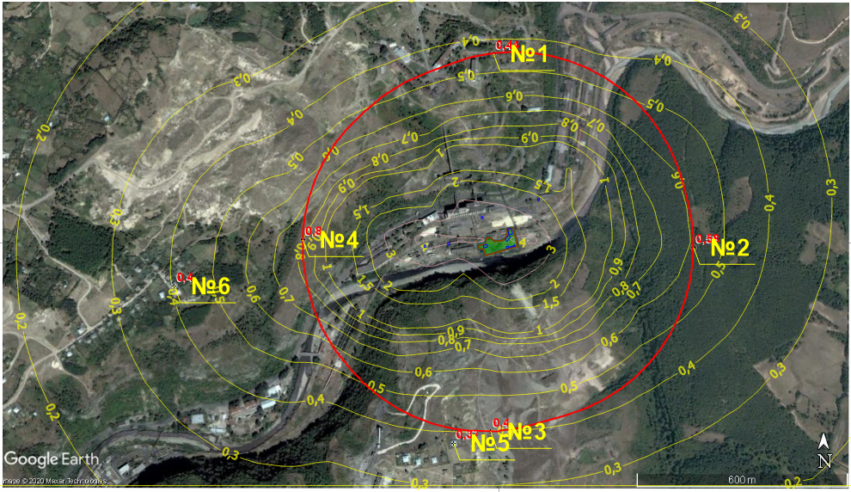

მანგანუმის (კოდი 143) მაქსიმალური კონცენტრაცია 500მ-ანი ზონის საზღვარზე(წერტილები N1,2,3,4) და უახლოესი დასახლებული ზონის საზღვარზე(წერტილი N5, N6)

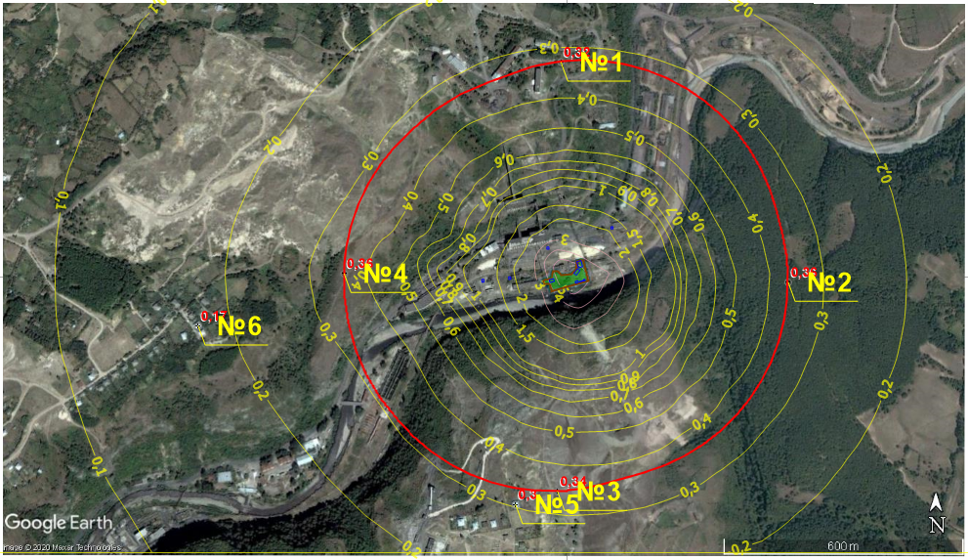

არაორგანული მტვერის 70-20% (კოდი 2908) მაქსიმალური კონცენტრაცია 500მ-ანი ზონის საზღვარზე(წერტილები N1,2,3,4) და უახლოესი დასახლებული ზონის საზღვარზე(წერტილი N5, N6)

# დასკვნა

გაანგარიშების შედეგების ანალიზით ირკვევა, რომ საწარმოს ფუნქციონირების პროცესში ატმოსფერული ჰაერის დაბინძურების წყაროების მიერ გაფრქვეულ მავნე ნივთიერებათა რაოდენობა მცირეა. დაცილების მანძილის გათვალისწინებით საცხოვრებელი ზონის საზღვარზე, ატმოსფერული ჰაერის ხარისხი არ გადააჭარბებს კანონმდებლობით გათვალისწინებულ ნორმებს. ზღვრულად დასაშვები კონცენტრაციების გადაჭარბებას ადგილი არ ექნება ასევე 500 მეტრიანი ნორმირებული ზონის მიმართ. ამდენად საწარმოს ფუნქციონირება არ გამოიწვევს ჰაერის ხარისხის გაუარესებას.

გაანგარიშებების სრული ცხრილური ნაწილი იხ, დანართი 3.

# ატმოსფერულ ჰაერში მავნე ნივთიერებათა ზღვრულად დასაშვები გაფრქვევის ნორმები

ზდგ-ის ნორმები ხუთწლიან პერიოდში თითოეული გაფრქვევის წყაროსთვის და თითოეული მავნე ნივთიერებისთვის წარმოდგენილია ცხრილ 11.1.-ში

***ცხრილი 11.1.***

|  |  |  |  |
| --- | --- | --- | --- |
| **გამოყოფის წყაროს**  **დასახელება** | **გაფრქვევის წყაროს**  **ნომერი** | **ზდგ-ს ნორმები 2020- 2025 წლებისთვის** | |
| **გ/წმ** | **ტ/წელი** |
| **1** | **2** | **3** | **4** |
| **143 მანგანუმი და მისი ნაერთები(მანგანუმის ოქსიდზე გადაანგარიშებით)** | | | |
| ნედლეულის საწყობი | გ-1 | 0,002065448 | 0,013165608 |
| მიმღები ბუნკერი | გ-2 | 0,000066488 | 0,00064512 |
| ლენტური კონვეიერი | გ-3 | 0,00011052 | 0,001078496 |
| სამსხვრევი | გ-4 | 0,0087496 | 0,12096 |
| მზა პროდუქციის საწყობი | გ-5 | 0,002813856 | 0,023294512 |
|  | **∑** | **0,013805912** | **0,159143736** |
| **2908 არაორგანული მტვერი 70-20%** | | | |
| ნედლეულის საწყობი | გ-1 | 0,008261792 | 0,052662432 |
| მიმღები ბუნკერი | გ-2 | 0,000265952 | 0,00258048 |
| ლენტური კონვეიერი | გ-3 | 0,00044208 | 0,004313984 |
| სამსხვრევი | გ-4 | 0,0349984 | 0,48384 |
| მზა პროდუქციის საწყობი | გ-5 | 0,004220784 | 0,034941768 |
| ნარჩენი კუდების საწყობი | გ-6 | 0,00066412 | 0,0001316 |
|  | **∑** | **0,048853128** | **0,578470264** |

ზდგ-ის ნორმები ხუთწლიან პერიოდში მთლიანად საწარმოსთვის წარმოდგენილია ცხრილ 11.2.-ში.

***ცხრილი 11.2.***

|  |  |  |  |
| --- | --- | --- | --- |
| **მავნე ნივთიერებათა დასახელება** | | **ზდგ-ს ნორმები 2020 - 2025 წლებისთვის** | |
| **დასახელება** | **კოდი** | **გ/წმ** | **ტ/წელი** |
| **1** | **2** | **3** | **4** |
| მანგანუმის ოქსიდები | 143 | 0,013805912 | 0,159143736 |
| არაორგანული მტვერი 70-20% | 2908 | 0,048853128 | 0,578470264 |
|  | **∑** | **0,06265904** | **0,737614** |

# ლიტერატურა

1. საქართველოს კანონი „გარემოზე ზემოქმედების ნებართვის შესახებ“,
2. საქართველოს კანონი „ატმოსფერული ჰაერის დაცვის შესახებ“,
3. საქართველოს მთავრობის 2014 წლის 6 იანვრის დადგენილება № 42 „ატმოსფერული ჰაერის დაბინძურების სტაციონარული წყაროების ინვენტარიზაციის ტექნიკური რეგლამენტის დამტკიცების შესახებ“
4. საქართველოს მთავრობის 2013 წლის 31 დეკემბრის №408 დადგენილება „ატმოსფერულ ჰაერში მავნე ნივთიერებათა ზღვრულად დასაშვები გაფრქვევის ნორმების გაანგარიშების ტექნიკური რეგლამენტის დამტკიცების თაობაზე“,
5. საქართველოს შრომის, ჯანმრთელობისა და სოციალური დაცვის მინისტრის 2003 წლის 24 თებერვლის ბრძანება №38/ნ «გარემოს ხარისხობრივი მდგომარეობის ნორმების დამტკიცების შესახებ»,
6. საქართველოს ეკონომიკური განვითარების მინისტრის 2008 წლის 25 აგვისტოს ბრძანება № 1-1/1743 „დაპროექტების ნორმების-„სამშენებლო კლიმატოლოგია“,
7. საქართველოს მთავრობის 2013 წლის 31 დეკემბრის დადგენილება № 435 „დაბინძურების სტაციონარული წყაროებიდან ატმოსფერულ ჰაერში გაფრქვევების ფაქტობრივი რაოდენობის განსაზღვრის ინსტრუმენტული მეთოდის, დაბინძურების სტაციონარული წყაროებიდან ატმოსფერულ ჰაერში გაფრქვევების ფაქტობრივი რაოდენობის დამდგენი სპეციალური გამზომ-საკონტროლო აპარატურის სტანდარტული ჩამონათვალისა და დაბინძურების სტაციონარული წყაროებიდან ტექნოლოგიური პროცესების მიხედვით ატმოსფერულ ჰაერში გაფრქვევების ფაქტობრივი რაოდენობის საანგარიშო მეთოდიკის შესახებ ტექნიკური რეგლამენტის დამტკიცების თაობაზე“
8. Методическим пособием по расчету, нормированию и контролю выбросов загрязняющих веществ в атмосферный воздух», СПб 2005,
9. УПРЗА ЭКОЛОГ, версия 4,00 ФИРМА "ИНТЕГРАЛ" Санкт-Петербург 2001-2005г,

# დანართი 1. საწარმოს განთავსების სიტუაციური გეგმა

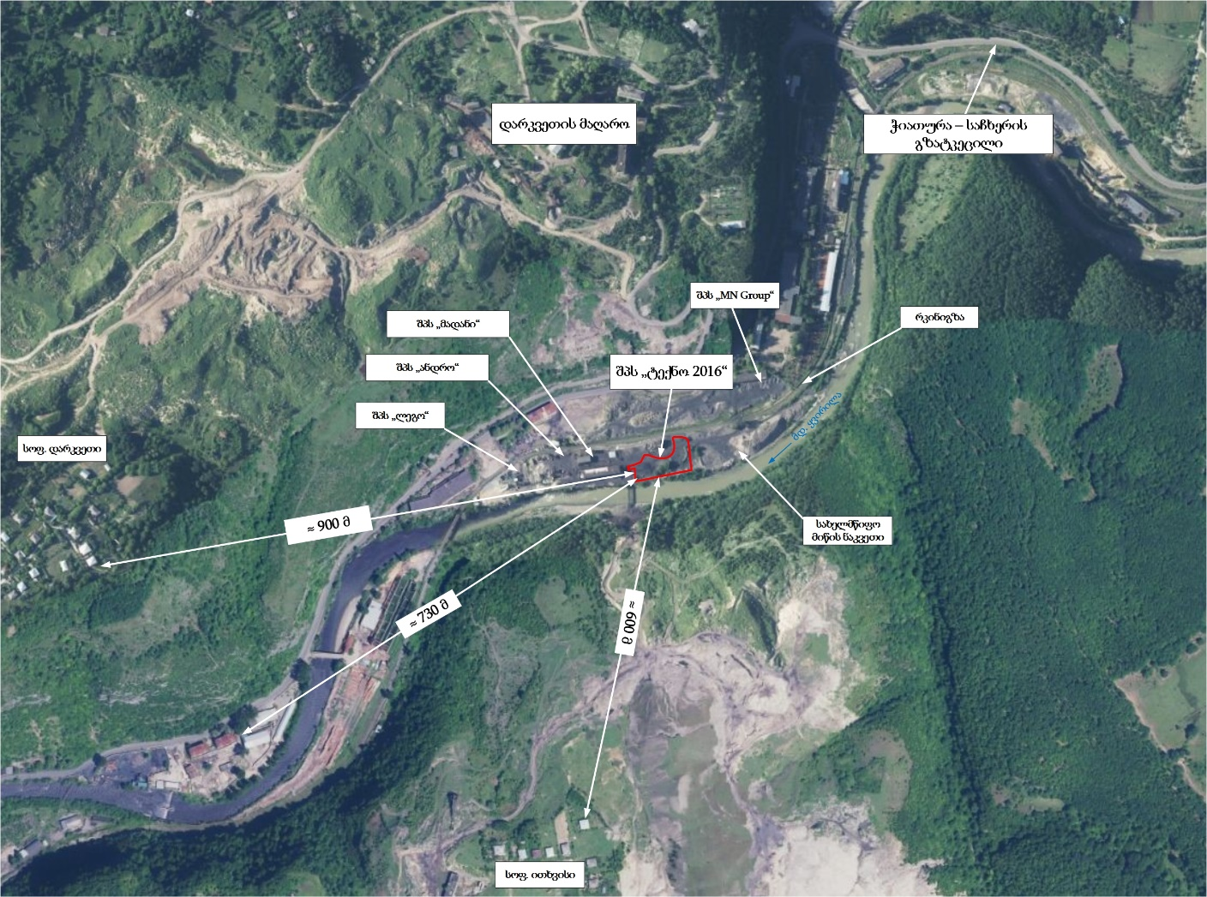

# დანართი 2. საწარმოს გენ-გეგმა მავნე ნივთიერებათა გაფრქვევის წყაროების დატანით

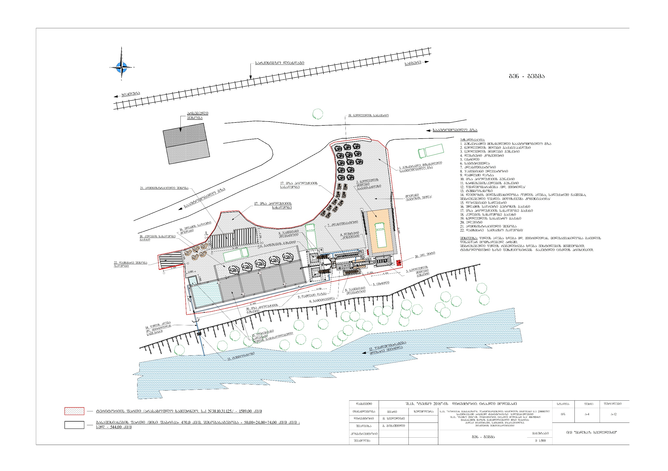

**გ-4**

**გ-2**

**გ-1**

**გ-5**

**გ-3**

**გ-6**

# დანართი 3. ატმოსფერულ ჰაერში მავნე ნივთიერებათა გაბნევის ანგარიშის პროგრამული ამონაბეჭდი

|  |  |
| --- | --- |
| **УПРЗА «ЭКОЛОГ», версия 4 Copyright © 1990-2017 ФИРМА «ИНТЕГРАЛ»** | |
| პროგრამა რეგისტრირებულია შპს "გამა კონსალტინგ"-ზე სარეგისტრაციო ნომერი: 01-01-2568 | |
| **საწარმო: შპს აგო 2019** | |
| ქალაქი: ჭიათურა | |
| რაიონი: ჭიათურა | |
| საწარმოს მისამართი: | |
| შეიმუშავა: შპს გამა კონსალტინგი | |
|  | |
|  | |
| დარგი: | |
| ნორმატიული სანიტარული ზონა: 500 მ | |
| **საწყისი მონაცემების შეყვანა: (6) ტექნო 2016** | |
| **გაანგარიშების ვარიანტი: ექსპლუატაცია ტექნო 2016** | |
| **საანგარიშო კონსტანტები: E1= 0,01, E2=0,01, E3=0,01, S=999999,99 კვ.კმ.** | |
| **ანგარიში: Расчет рассеивания по ОНД-86» (лето)** | |
| **მეტეოროლოგიური პარამეტრები** | |
| გარე ჰაერის საშუალო მინიმალური ტემპერატურა ყველაზე ცივი თვისთვის, °C: | 2,4 |
| გარე ჰაერის საშუალო მაქსიმალური ტემპერატურა ყველაზე ცხელი თვისთვის, °C: | 30,3 |
| კოეფიციენტი А, დამოკიდებული ატმოსფეროს სტრატიფიკაციის ტემპერატურაზე: | 200 |
| U* – ქარის სიჩქარე მოცემული ადგილმდებარეობისათვის, რომლის გადამეტების განმეორებადობა 5%-ის ფარგლებშია, მ/წმ: | 7,5 |

|  |  |  |  |  |  |  |  |  |  |  |  |  |  |  |  |  |  |  |  |  |  |  |  |  |
| --- | --- | --- | --- | --- | --- | --- | --- | --- | --- | --- | --- | --- | --- | --- | --- | --- | --- | --- | --- | --- | --- | --- | --- | --- |
| **გაფრქვევის წყაროთა პარამეტრები** | | | | | | | | | | | | | | | | | | | | | | | | |
| გათვალისწინებული საკითხები: "%" - წყარო გათვალისწინებულია ფონის გამორიცხვით;  "+" - წყარო გათვალისწინებულია ფონის გამორიცხვის გარეშე;  "-" - წყარო არ არის გათვალისწინებული და მისი წვლილი არაა შეტანილი ფონში. მონიშვნის არ არსებობის გამო წყარო არ გაითვალისწინება | | | | | | | | წყაროთა ტიპები: 1 - წერტილოვანი;  2 - წრფივი;  3 - არაორგანიზებული;  4 - წერტილოვანი წყაროების ერთობლიობა, გათვლისთვის გაერთიანებული ერთ სიბრტყულ წყაროდ;  5 - არაორგანიზებული, დროში ცვლადი სიმძლავრის გაფრქვევით;  6 - წერტილოვანი, ქოლგისებური ან ჰორიზონტალურად მიმართული გაფრქვევით;  7 - ქოლგისებური ან ჰორიზონტალურად მიმართული გაფრქვევის მქონე წერტილოვანი წყაროების ერთობლიობა;  8 - ავტომაგისტრალი. | | | | | | | | | | | | | | | | |
| **აღრიცხვა ანგარიშისას** | **მოედ. #** | **საამქ. #** | **წყაროს #** | **წყაროს დასახელება** | **ვარიანტი** | **ტიპი** | **წყაროს სიმაღ. (მ)** | **დიამეტრი (მ)** | | **აირ-ჰაეროვანი ნარევის მოცულ.  (მ3)** | | **აირ-ჰაეროვანი ნარევის სიჩქარე  (მ/წმ)** | | **აირ-ჰაეროვანი ნაერევის ტემპერ. (°С)** | **რელიეფის კოეფ.** | | **კოორდინატები** | | | | | | | **წყაროს სიგანე (მ)** |
| **X1 (მ)** | | **Y1 (მ)** | **X2 (მ)** | | **Y2 (მ)** | |
| % | 0 |  | 1 | ნედლეულის საწყობი | 1 | 3 | 3 |  | |  | |  | | 0 | 1 | | 29,50 | | 40,50 | 33,50 | | 25,00 | | 11,00 |
| ნივთ. კოდი | | ნივთიერების სახელი | | | გაფრქვევა (გ/წმ) | | გაფრქვევა (ტ/წლ) | | F | | ზაფხული | | | | | | | ზამთარი | | | | | | |
| Cm/ზდკ | | Xm | | | Um | | Cm/ზდკ | | | Xm | | Um | |
| 0143 | | მანგანუმი და მისი ნაერთები (მანგანუმის (IV) ოქსიდზე გადაანგარიშებით) | | | 0,002065448 | | 0,013165608 | | 1 | | 2,864 | | 17,10000 | | | 0,50000 | | 2,864 | | | 17,10000 | | 0,50000 | |
| 2908 | | არაორგანული მტვერი: 70-20% SiO2 | | | 0,008261792 | | 0,052662432 | | 1 | | 0,382 | | 17,10000 | | | 0,50000 | | 0,382 | | | 17,10000 | | 0,50000 | |
| % | 0 |  | 2 | მიმღები ბუნკერი | 1 | 3 | 7 |  | |  | |  | | 0 | 1 | | 42,50 | | -5,50 | 43,50 | | -9,00 | | 4,00 |
| ნივთ. კოდი | | ნივთიერების სახელი | | | გაფრქვევა (გ/წმ) | | გაფრქვევა (ტ/წლ) | | F | | ზაფხული | | | | | | | ზამთარი | | | | | | |
| Cm/ზდკ | | Xm | | | Um | | Cm/ზდკ | | | Xm | | Um | |
| 0143 | | მანგანუმი და მისი ნაერთები (მანგანუმის (IV) ოქსიდზე გადაანგარიშებით) | | | 0,000066488 | | 0,000645120 | | 1 | | 0,013 | | 39,90000 | | | 0,50000 | | 0,013 | | | 39,90000 | | 0,50000 | |
| 2908 | | არაორგანული მტვერი: 70-20% SiO2 | | | 0,000265952 | | 0,002580480 | | 1 | | 0,002 | | 39,90000 | | | 0,50000 | | 0,002 | | | 39,90000 | | 0,50000 | |
| % | 0 |  | 3 | ლენტა | 1 | 3 | 3 |  | |  | |  | | 0 | 1 | | 40,00 | | -9,00 | 30,50 | | -11,50 | | 0,75 |
| ნივთ. კოდი | | ნივთიერების სახელი | | | გაფრქვევა (გ/წმ) | | გაფრქვევა (ტ/წლ) | | F | | ზაფხული | | | | | | | ზამთარი | | | | | | |
| Cm/ზდკ | | Xm | | | Um | | Cm/ზდკ | | | Xm | | Um | |
| 0143 | | მანგანუმი და მისი ნაერთები (მანგანუმის (IV) ოქსიდზე გადაანგარიშებით) | | | 0,000110520 | | 0,001078496 | | 1 | | 0,153 | | 17,10000 | | | 0,50000 | | 0,153 | | | 17,10000 | | 0,50000 | |
| 2908 | | არაორგანული მტვერი: 70-20% SiO2 | | | 0,000442080 | | 0,004313984 | | 1 | | 0,020 | | 17,10000 | | | 0,50000 | | 0,020 | | | 17,10000 | | 0,50000 | |
| % | 0 |  | 4 | სამსხვრევი | 1 | 3 | 5 |  | |  | |  | | 0 | 1 | | 23,50 | | -9,50 | 25,00 | | -14,00 | | 7,00 |
| ნივთ. კოდი | | ნივთიერების სახელი | | | გაფრქვევა (გ/წმ) | | გაფრქვევა (ტ/წლ) | | F | | ზაფხული | | | | | | | ზამთარი | | | | | | |
| Cm/ზდკ | | Xm | | | Um | | Cm/ზდკ | | | Xm | | Um | |
| 0143 | | მანგანუმი და მისი ნაერთები (მანგანუმის (IV) ოქსიდზე გადაანგარიშებით) | | | 0,008749600 | | 0,120960000 | | 1 | | 3,684 | | 28,50000 | | | 0,50000 | | 3,684 | | | 28,50000 | | 0,50000 | |
| 2908 | | არაორგანული მტვერი: 70-20% SiO2 | | | 0,483840000 | | 0,034998400 | | 1 | | 6,791 | | 28,50000 | | | 0,50000 | | 6,791 | | | 28,50000 | | 0,50000 | |

|  |  |  |  |  |  |  |  |  |  |  |  |  |  |  |  |  |  |  |  |  |  |  |  |  |
| --- | --- | --- | --- | --- | --- | --- | --- | --- | --- | --- | --- | --- | --- | --- | --- | --- | --- | --- | --- | --- | --- | --- | --- | --- |
| % | 0 |  | 5 | მზა პროდუქტების საწყობი | 1 | 3 | 3 |  | |  | |  | | 0 | 1 | | 29,00 | | 19,00 | 20,00 | | 7,50 | | 8,00 |
| ნივთ. კოდი | | ნივთიერების სახელი | | | გაფრქვევა (გ/წმ) | | გაფრქვევა (ტ/წლ) | | F | | ზაფხული | | | | | | | ზამთარი | | | | | | |
| Cm/ზდკ | | Xm | | | Um | | Cm/ზდკ | | | Xm | | Um | |
| 0143 | | მანგანუმი და მისი ნაერთები (მანგანუმის (IV) ოქსიდზე გადაანგარიშებით) | | | 0,002813856 | | 0,023294512 | | 1 | | 3,902 | | 17,10000 | | | 0,50000 | | 3,902 | | | 17,10000 | | 0,50000 | |
| 2908 | | არაორგანული მტვერი: 70-20% SiO2 | | | 0,004220784 | | 0,034941768 | | 1 | | 0,195 | | 17,10000 | | | 0,50000 | | 0,195 | | | 17,10000 | | 0,50000 | |
| % | 0 |  | 6 | კუდების საწყობი | 1 | 3 | 3 |  | |  | |  | | 0 | 1 | | -44,00 | | -10,00 | -33,00 | | -7,00 | | 7,00 |
| ნივთ. კოდი | | ნივთიერების სახელი | | | გაფრქვევა (გ/წმ) | | გაფრქვევა (ტ/წლ) | | F | | ზაფხული | | | | | | | ზამთარი | | | | | | |
| Cm/ზდკ | | Xm | | | Um | | Cm/ზდკ | | | Xm | | Um | |
| 2908 | | არაორგანული მტვერი: 70-20% SiO2 | | | 0,000664120 | | 0,000131600 | | 1 | | 0,031 | | 17,10000 | | | 0,50000 | | 0,031 | | | 17,10000 | | 0,50000 | |
| % | 0 |  | 7 | დარკვეთი 2009 (ფონი) | 1 | 3 | 5 |  | |  | |  | | 0 | 1 | | -211,00 | | -5,50 | -211,00 | | -12,50 | | 5,00 |
| ნივთ. კოდი | | ნივთიერების სახელი | | | გაფრქვევა (გ/წმ) | | გაფრქვევა (ტ/წლ) | | F | | ზაფხული | | | | | | | ზამთარი | | | | | | |
| Cm/ზდკ | | Xm | | | Um | | Cm/ზდკ | | | Xm | | Um | |
| 0143 | | მანგანუმი და მისი ნაერთები (მანგანუმის (IV) ოქსიდზე გადაანგარიშებით) | | | 0,011149620 | | 0,049440000 | | 1 | | 4,695 | | 28,50000 | | | 0,50000 | | 4,695 | | | 28,50000 | | 0,50000 | |
| 2908 | | არაორგანული მტვერი: 70-20% SiO2 | | | 0,042820000 | | 0,254687000 | | 1 | | 0,601 | | 28,50000 | | | 0,50000 | | 0,601 | | | 28,50000 | | 0,50000 | |
| % | 0 |  | 8 | მადანი (ფონი) | 1 | 3 | 5 |  | |  | |  | | 0 | 1 | | -48,00 | | 75,50 | -48,00 | | 70,00 | | 5,00 |
| ნივთ. კოდი | | ნივთიერების სახელი | | | გაფრქვევა (გ/წმ) | | გაფრქვევა (ტ/წლ) | | F | | ზაფხული | | | | | | | ზამთარი | | | | | | |
| Cm/ზდკ | | Xm | | | Um | | Cm/ზდკ | | | Xm | | Um | |
| 0143 | | მანგანუმი და მისი ნაერთები (მანგანუმის (IV) ოქსიდზე გადაანგარიშებით) | | | 0,006212800 | | 0,027080000 | | 1 | | 2,616 | | 28,50000 | | | 0,50000 | | 2,616 | | | 28,50000 | | 0,50000 | |
| 2908 | | არაორგანული მტვერი: 70-20% SiO2 | | | 0,025624000 | | 0,116720000 | | 1 | | 0,360 | | 28,50000 | | | 0,50000 | | 0,360 | | | 28,50000 | | 0,50000 | |
| % | 0 |  | 9 | მნ ჯგუფი (ფონი) | 1 | 3 | 5 |  | |  | |  | | 0 | 1 | | 112,50 | | 126,50 | 112,50 | | 121,00 | | 5,00 |
| ნივთ. კოდი | | ნივთიერების სახელი | | | გაფრქვევა (გ/წმ) | | გაფრქვევა (ტ/წლ) | | F | | ზაფხული | | | | | | | ზამთარი | | | | | | |
| Cm/ზდკ | | Xm | | | Um | | Cm/ზდკ | | | Xm | | Um | |
| 0143 | | მანგანუმი და მისი ნაერთები (მანგანუმის (IV) ოქსიდზე გადაანგარიშებით) | | | 0,003660000 | | 0,062390000 | | 1 | | 1,541 | | 28,50000 | | | 0,50000 | | 1,541 | | | 28,50000 | | 0,50000 | |
| 2908 | | არაორგანული მტვერი: 70-20% SiO2 | | | 0,014701000 | | 0,249736000 | | 1 | | 0,206 | | 28,50000 | | | 0,50000 | | 0,206 | | | 28,50000 | | 0,50000 | |
| % | 0 |  | 10 | mn ინვესტი (ფონი) | 1 | 3 | 5 |  | |  | |  | | 0 | 1 | | -144,00 | | 1,00 | -143,50 | | -5,50 | | 5,00 |
| ნივთ. კოდი | | ნივთიერების სახელი | | | გაფრქვევა (გ/წმ) | | გაფრქვევა (ტ/წლ) | | F | | ზაფხული | | | | | | | ზამთარი | | | | | | |
| Cm/ზდკ | | Xm | | | Um | | Cm/ზდკ | | | Xm | | Um | |
| 0143 | | მანგანუმი და მისი ნაერთები (მანგანუმის (IV) ოქსიდზე გადაანგარიშებით) | | | 0,006414000 | | 0,044120000 | | 1 | | 2,701 | | 28,50000 | | | 0,50000 | | 2,701 | | | 28,50000 | | 0,50000 | |
| 2908 | | არაორგანული მტვერი: 70-20% SiO2 | | | 0,026058000 | | 0,179010000 | | 1 | | 0,366 | | 28,50000 | | | 0,50000 | | 0,366 | | | 28,50000 | | 0,50000 | |

|  |  |  |  |  |  |  |  |  |  |  |  |
| --- | --- | --- | --- | --- | --- | --- | --- | --- | --- | --- | --- |
| **ემისიები წყაროებიდან ნივთიერებების მიხედვით** | | | | | | | | | | | |
| წყაროთა ტიპები: 1 - წერტილოვანი;  2 - წრფივი;  3 - არაორგანიზებული;  4 - წერტილოვანი წყაროების ერთობლიობა, გათვლისთვის გაერთიანებული ერთ სიბრტყულ წყაროდ;  5 - არაორგანიზებული, დროში ცვლადი სიმძლავრის გაფრქვევით;  6 - წერტილოვანი, ქოლგისებური ან ჰორიზონტალურად მიმართული გაფრქვევით;  7 - ქოლგისებური ან ჰორიზონტალურად მიმართული გაფრქვევის მქონე წერტილოვანი წყაროების ერთობლიობა;  8 - ავტომაგისტრალი. | | | | | | | | | | | |
| **ნივთიერება 0143 მანგანუმი და მისი ნაერთები (მანგანუმის (IV) ოქსიდზე გადაანგარიშებით)** | | | | | | | | | | | |
| **მოედ. #** | **~საამქ. #** | **წყაროს #** | **ტიპი** | **გაფრქვევა (გ/წმ)** | **F** | **ზაფხული** | | | **ზამთარი** | | |
| **Cm/ზდკ** | **Xm** | **Um** | **Cm/ზდკ** | **Xm** | **Um** |
| 0 | 0 | 1 | 3 | 0,002065448 | 1 | 2,864 | 17,10000 | 0,50000 | 2,864 | 17,10000 | 0,50000 |
| 0 | 0 | 2 | 3 | 0,000066488 | 1 | 0,013 | 39,90000 | 0,50000 | 0,013 | 39,90000 | 0,50000 |
| 0 | 0 | 3 | 3 | 0,000110520 | 1 | 0,153 | 17,10000 | 0,50000 | 0,153 | 17,10000 | 0,50000 |
| 0 | 0 | 4 | 3 | 0,008749600 | 1 | 3,684 | 28,50000 | 0,50000 | 3,684 | 28,50000 | 0,50000 |
| 0 | 0 | 5 | 3 | 0,002813856 | 1 | 3,902 | 17,10000 | 0,50000 | 3,902 | 17,10000 | 0,50000 |
| 0 | 0 | 7 | 3 | 0,011149620 | 1 | 4,695 | 28,50000 | 0,50000 | 4,695 | 28,50000 | 0,50000 |
| 0 | 0 | 8 | 3 | 0,006212800 | 1 | 2,616 | 28,50000 | 0,50000 | 2,616 | 28,50000 | 0,50000 |
| 0 | 0 | 9 | 3 | 0,003660000 | 1 | 1,541 | 28,50000 | 0,50000 | 1,541 | 28,50000 | 0,50000 |
| 0 | 0 | 10 | 3 | 0,006414000 | 1 | 2,701 | 28,50000 | 0,50000 | 2,701 | 28,50000 | 0,50000 |
| **სულ:** | | | | **0,041242332** |  | **22,169** |  | | **22,169** |  | |
| **ნივთიერება 2908 არაორგანული მტვერი: 70-20% SiO2** | | | | | | | | | | | |
| **მოედ. #** | **~საამქ. #** | **წყაროს #** | **ტიპი** | **გაფრქვევა (გ/წმ)** | **F** | **ზაფხული** | | | **ზამთარი** | | |
| **Cm/ზდკ** | **Xm** | **Um** | **Cm/ზდკ** | **Xm** | **Um** |
| 0 | 0 | 1 | 3 | 0,008261792 | 1 | 0,382 | 17,10000 | 0,50000 | 0,382 | 17,10000 | 0,50000 |
| 0 | 0 | 2 | 3 | 0,000265952 | 1 | 0,002 | 39,90000 | 0,50000 | 0,002 | 39,90000 | 0,50000 |
| 0 | 0 | 3 | 3 | 0,000442080 | 1 | 0,020 | 17,10000 | 0,50000 | 0,020 | 17,10000 | 0,50000 |
| 0 | 0 | 4 | 3 | 0,483840000 | 1 | 6,791 | 28,50000 | 0,50000 | 6,791 | 28,50000 | 0,50000 |
| 0 | 0 | 5 | 3 | 0,004220784 | 1 | 0,195 | 17,10000 | 0,50000 | 0,195 | 17,10000 | 0,50000 |
| 0 | 0 | 6 | 3 | 0,000664120 | 1 | 0,031 | 17,10000 | 0,50000 | 0,031 | 17,10000 | 0,50000 |
| 0 | 0 | 7 | 3 | 0,042820000 | 1 | 0,601 | 28,50000 | 0,50000 | 0,601 | 28,50000 | 0,50000 |
| 0 | 0 | 8 | 3 | 0,025624000 | 1 | 0,360 | 28,50000 | 0,50000 | 0,360 | 28,50000 | 0,50000 |
| 0 | 0 | 9 | 3 | 0,014701000 | 1 | 0,206 | 28,50000 | 0,50000 | 0,206 | 28,50000 | 0,50000 |
| 0 | 0 | 10 | 3 | 0,026058000 | 1 | 0,366 | 28,50000 | 0,50000 | 0,366 | 28,50000 | 0,50000 |
| **სულ:** | | | | **0,606897728** |  | **8,953** |  | | **8,953** |  | |

|  |  |  |  |  |  |  |  |  |  |  |
| --- | --- | --- | --- | --- | --- | --- | --- | --- | --- | --- |
| **ანგარიში შესრულდა ნივთიერებების (ჯამური ზემოქმედების ჯგუფის) მიხედვით** | | | | | | | | | | |
| **კოდი** | **ნივთიერების სახელი** | **ზღვრულად დასაშვები კონცენტრაცია** | | | | | | **ზდკ/სუზდ-ს მაკორექ.  კოეფ.\*** | **ფონური კონცენტრაცია** | |
| **ანგარიში ОНД-86-ს მიხედვით** | | | **ანგარიში საშუალოს მიხედვით** | | |
| **ტიპი** | **საცნობარო მნიშვნელობა** | **ანგარიშისას გამოყენებული** | **ტიპი** | **საცნობარო მნიშვნელობა** | **ანგარიშისას გამოყენებული** |
| **გათვალისწინება** | **ინტერპოლ.** |
| 0143 | მანგანუმი და მისი ნაერთები (მანგანუმის (IV) ოქსიდზე გადაანგარიშებით) | ზდკ მაქს. ერთჯ. | 0,010 | 0,010 | ზდკ საშ.დღ. | 0,001 | 0,001 | 1 | არა | არა |
| 2908 | არაორგანული მტვერი: 70-20% SiO2 | ზდკ მაქს. ერთჯ. | 0,300 | 0,300 | ზდკ საშ.დღ. | 0,100 | 0,100 | 1 | არა | არა |
| *გამოიყენება განსაკუთრებული ნორმატიული მოთხოვნების გამოყენების საჭიროების შემთხვევაში. პარამეტრის "ზდკ/სუზდ შესწორების კოეფიციენტი" მნიშვნელობის ცვლილების შემთხვევაში, რომლის სტანდარტული მნიშვნელობა 1-ია, მაქსიმალური კონცენტრაციის გაანგარიშებული სიდიდეები შედარებული უნდა იქნას არა კოეფიციენტის მნიშვნელობას, არამედ 1-ს. | | | | | | | | | | |

|  |  |  |  |  |  |
| --- | --- | --- | --- | --- | --- |
| **საანგარიშო მეტეოპარამეტრების გადარჩევა ანგარიშისას** | | | | | |
| **ავტომატური გადარჩევა** | | | | | |
|  | | | | | |
|  |  | | | |  |
|  | **ქარის სიჩქარეთა გადარჩევა სრულდება ავტომატურად** | | |  | |
|  | **ქარის მიმართულება** | | |  | |
|  | **სექტორის დასაწყისი** | **სექტორის დასაწყისი** | **სექტორის დასაწყისი** |  | |
|  | 0 | 360 | 1 |  | |

|  |  |  |  |  |  |  |  |  |  |  |  |  |  |  |  |  |
| --- | --- | --- | --- | --- | --- | --- | --- | --- | --- | --- | --- | --- | --- | --- | --- | --- |
| **საანგარიშო არეალი** | | | | | | | | | | | | | | | | |
| **საანგარიშო მოედნები** | | | | | | | | | | | | | | | | |
| **კოდი** | **ტიპი** | | **მოედნის სრული აღწერა** | | | | | | | | **ზეგავლენის ზონა (მ)** | **ბიჯი (მ)** | | | **სიმაღლე (მ)** | **კომენტარი** |
| **1-ლი მხარის შუა წერტილის კოორდინატები (მ)** | | | | **2-ლი მხარის შუა წერტილის კოორდინატები (მ)** | | | **სიგანე (მ)** |
| **X** | | **Y** | | **X** | | **Y** | **სიგანეზე** | | **სიგრძეზე** |
| 2 | სრული აღწერა | | -1500,00 | | 10,00 | | 1100,00 | | 10,00 | 1400,00 | 0,00 | 100,00 | | 100,00 | 2 |  |
| **საანგარიშო წერტილები** | | | | | | | | | | | | | | | | |
| **კოდი** | | **კოორდინატები (მ)** | | | | **სიმაღლე (მ)** | | **წერტილის ტიპი** | | | | | **კომენტარი** | | | |
| **X** | | **Y** | |
| 1 | | -15,50 | | 538,50 | | 2 | | ნორმირებული 500 მ-იანი ზონა | | | | | ჩრდილოეთის მიმართულება | | | |
| 2 | | 554,00 | | -13,00 | | 2 | | ნორმირებული 500 მ-იანი ზონა | | | | | აღმოსავლეთის მიმართულება | | | |
| 3 | | -24,00 | | -536,50 | | 2 | | ნორმირებული 500 მ-იანი ზონა | | | | | სამხრეთის მიმართულება | | | |
| 4 | | -558,50 | | 9,00 | | 2 | | ნორმირებული 500 მ-იანი ზონა | | | | | დასავლეთის მიმართულება | | | |
| 5 | | -129,00 | | -569,50 | | 2 | | საცხოვრებელი ზონის საზღვარზე | | | | | სამხრეთი | | | |
| 6 | | -924,00 | | -122,50 | | 2 | | საცხოვრებელი ზონის საზღვარზე | | | | | დასავლეთი | | | |

|  |  |  |  |  |  |  |  |  |  |
| --- | --- | --- | --- | --- | --- | --- | --- | --- | --- |
| **გაანგარიშების შედეგები ნივთიერებების მიხედვით  (საანგარიშო მოედნები)** | | | | | | | | | |
| წერტილთა ტიპები: 0 - მომხმარებლის საანგარიშო წერტილი  1 - წერტილი დაცვის ზონის საზღვარზე  2 - წერტილი საწარმო ზონის საზღვარზე  3 - წერტილი სანიტარულ-დაცვითი ზონის საზღვარზე  4 - საცხოვრებელი ზონის საზღვარზე  5 - განაშენიანების საზღვარზე | | | | | | | | | |
| **ნივთიერება 0143 მანგანუმი და მისი ნაერთები (მანგანუმის (IV) ოქსიდზე გადაანგარიშებით)** | | | | | | | | | |
| **N** | **კოორდ. X(მ)** | **კოორდ. Y(მ)** | **სიმაღლე (მ)** | **კონცენტრაცია ზდკ-ს წილი** | **ქარის მიმართ.** | **ქარის სიჩქ.** | **ფონი  (ზდკ-ს წილი)** | **ფონი გამორიცხვამდე** | **წერტილის ტიპი** |
| 4 | -558,50 | 9,00 | 2,00 | 0,803 | 91 | 5,35 | 0,000 | 0,000 | 0 |
| 2 | 554,00 | -13,00 | 2,00 | 0,584 | 272 | 7,50 | 0,000 | 0,000 | 0 |
| 1 | -15,50 | 538,50 | 2,00 | 0,436 | 183 | 0,70 | 0,000 | 0,000 | 0 |
| 6 | -924,00 | -122,50 | 2,00 | 0,405 | 81 | 7,50 | 0,000 | 0,000 | 0 |
| 3 | -24,00 | -536,50 | 2,00 | 0,396 | 356 | 0,70 | 0,000 | 0,000 | 0 |
| 5 | -129,00 | -569,50 | 2,00 | 0,373 | 6 | 0,70 | 0,000 | 0,000 | 0 |
| **ნივთიერება 2908 არაორგანული მტვერი: 70-20% SiO2** | | | | | | | | | |
| **N** | **კოორდ. X(მ)** | **კოორდ. Y(მ)** | **სიმაღლე (მ)** | **კონცენტრაცია ზდკ-ს წილი** | **ქარის მიმართ.** | **ქარის სიჩქ.** | **ფონი  (ზდკ-ს წილი)** | **ფონი გამორიცხვამდე** | **წერტილის ტიპი** |
| 2 | 554,00 | -13,00 | 2,00 | 0,361 | 270 | 7,50 | 0,000 | 0,000 | 0 |
| 4 | -558,50 | 9,00 | 2,00 | 0,361 | 92 | 7,50 | 0,000 | 0,000 | 0 |
| 3 | -24,00 | -536,50 | 2,00 | 0,341 | 5 | 7,50 | 0,000 | 0,000 | 0 |
| 1 | -15,50 | 538,50 | 2,00 | 0,324 | 176 | 7,50 | 0,000 | 0,000 | 0 |
| 5 | -129,00 | -569,50 | 2,00 | 0,304 | 15 | 7,50 | 0,000 | 0,000 | 0 |
| 6 | -924,00 | -122,50 | 2,00 | 0,173 | 83 | 7,50 | 0,000 | 0,000 | 0 |

# ამონაწერი საჯარო რესტრიდან

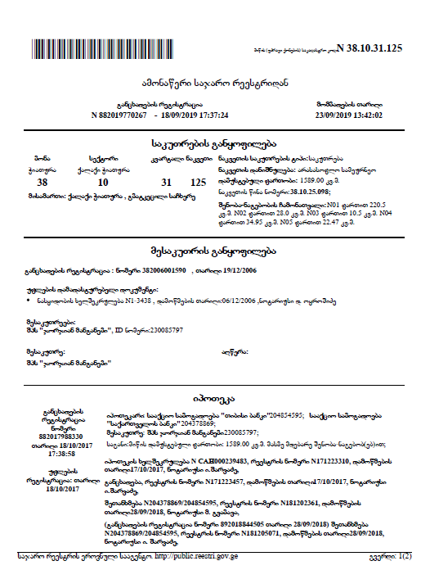

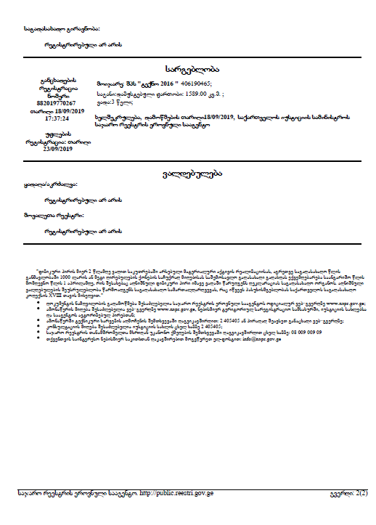

# საკადასტრო გეგმა

